ООО "НЦИ"

Региональный сегмент Единой государственной информационной системы в сфере здравоохранения Нижегородской области – «Медицинская информационная система Нижегородской области»
(РС ЕГИСЗ НО)
Руководство пользователя
Модуль «Профилактические осмотры несовершеннолетних»

Содержание
Перечень терминов и сокращений 5
1 Введение 6
1.1 Область применения 6
1.2 Краткое описание возможностей 6
1.3 Уровень подготовки пользователя 6
1.4 Перечень эксплуатационной документации, с которыми необходимо ознакомиться пользователю 6
2 Назначения и условия применения 7
2.1 Виды деятельности, функции, для автоматизации которых предназначено данное средство автоматизации 7
2.2 Условия, при соблюдении которых обеспечивается применение средства автоматизации 7
3 Подготовка к работе 8
3.1 Состав и содержание дистрибутивного носителя данных 8
3.2 Порядок запуска Системы 8
3.3 Смена пароля 11
3.4 Порядок проверки работоспособности 12
4 Модуль «Профилактические осмотры несовершеннолетних» 13
4.1 Профилактические осмотры несовершеннолетних 13
4.1.1 Общие положения 13
4.1.2 Порядок проведения профилактических осмотров 20
4.1.3 Отчетность 23
4.1.4 Правила комплексной оценки состояния здоровья несовершеннолетних 24
4.1.5 Правила определения медицинских групп для занятий несовершеннолетними физической культурой 24
4.1.6 Общий алгоритм работы 24
4.1.7 Формирование календарного плана 25
4.1.8 Формирование регистра направлений на профилактический осмотр несовершеннолетних 25
4.1.9 Работа с картой осмотра 25
4.2 Профилактические осмотры несовершеннолетних 1 этап: Поиск 25
4.2.1 Условия доступа к форме 25
4.2.2 Описание формы 27
4.2.3 Поиск карты профилактического осмотра 30
4.2.4 Добавление карты профилактического осмотра 30
4.3 Профилактические осмотры несовершеннолетних 2 этап: Поиск 31
4.3.1 Условия доступа к форме 31
4.3.2 Описание формы 31
4.3.3 Поиск карты профилактического осмотра 33
4.3.4 Добавление карты профилактического осмотра 34
4.3.5 Проверки при редактировании карт, отмеченных как переходный случай 34
4.4 Профилактический осмотр несовершеннолетнего 1 этап: Редактирование 34
4.4.1 Описание формы 34
4.4.2 Раздел "Информированное добровольное согласие" 37
4.4.3 Раздел "Маршрутная карта" 38
4.4.4 Раздел "Диагнозы и рекомендации по результатам диспансеризации / профосмотра" 43
4.4.5 Раздел "Общая оценка здоровья" 46
4.4.6 Раздел "Назначения" 50
4.4.7 Сохранение карты 52
4.5 Профилактический осмотр несовершеннолетнего 2 этап: Редактирование 54
4.5.1 Общее описание формы 54
4.5.2 Раздел "Информированное добровольное согласие" 57
4.5.3 Раздел "Осмотр врача специалиста" 57
4.5.4 Раздел "Обследования" 62
4.5.5 Раздел "Диагнозы и рекомендации по результатам диспансеризации / профосмотра" 64
4.5.6 Раздел "Общая оценка здоровья" 64
4.5.7 Сохранение карты 69
5 Аварийные ситуации 70
5.1 Описание аварийных ситуаций 70
5.2 Действия в случае несоблюдения условий выполнения технологического процесса 71

Перечень терминов и сокращений
Термин, сокращение | Определение
АРМ | Автоматизированное рабочее место
РС ЕГИСЗ НО, Система | Региональный сегмент Единой государственной информационной системы в сфере здравоохранения Нижегородской области
ДВН | Диспансеризация взрослого населения
ЕСИА | Единая система идентификации и аутентификации
ЗНО | Злокачественные новообразования
КЛУ | Контрольный лист учета
ЛПУ | Лечебно-профилактическое учреждение
МКБ | Международная классификация болезней
МО | Медицинская организация
ОМС | Обязательное медицинское страхование
СМО | Страховая медицинская организация, осуществляющая деятельность в сфере обязательного медицинского страхования
ТАП | Талон амбулаторного пациента
ФИО | Фамилия, имя, отчество
ФЭР | Федеральная электронная регистратура
ЦОД | Центр обработки данных
ЭМК | Электронная медицинская карта
ЭП | Электронная подпись

Введение

Область применения
Настоящий документ описывает порядок работы с модулем «Профилактические осмотры несовершеннолетних» (далее – Модуль, модуль), являющийся частью Регионального сегмента Единой государственной информационной системы в сфере здравоохранения Нижегородской области – «Медицинская информационная система Нижегородской области» (далее – Система, система).

Краткое описание возможностей
Модуль «Профилактические осмотры несовершеннолетних» предназначен для обеспечения пользователя информацией о профилактических осмотрах несовершеннолетних.

Уровень подготовки пользователя
Пользователи модуля должны обладать квалификацией, обеспечивающей, как минимум:
- базовые навыки работы на персональном компьютере с графическим пользовательским интерфейсом (клавиатура, мышь, управление окнами и приложениями, файловая Система);
- базовые навыки использования стандартной клиентской программы (браузера) в среде Интернета (настройка типовых конфигураций, установка подключений, доступ к веб-сайтам, навигация, формы и другие типовые интерактивные элементы);
- базовые навыки использования стандартной почтовой программы (настройка учетной записи для подключения к существующему почтовому ящику, создание, отправка и получение e-mail).

Перечень эксплуатационной документации, с которыми необходимо ознакомиться пользователю
Перед началом работы пользователям рекомендуется ознакомиться с положениями данного Руководства пользователя в части своих функциональных обязанностей.

Назначения и условия применения

Виды деятельности, функции, для автоматизации которых предназначено данное средство автоматизации
Модуль «Профилактические осмотры несовершеннолетних» предназначен для обеспечения пользователя информацией о профилактических осмотрах несовершеннолетних.

Условия, при соблюдении которых обеспечивается применение средства автоматизации
Доступ к функциональным возможностям и данным Модуля реализуется посредством веб-интерфейса. Работа пользователей Модуля осуществляется на единой базе данных ЦОД. Модуль доступен из любой организации (участника информационного обмена) при наличии канала связи в круглосуточном режиме.
Работа в Модуле выполняется через автоматизированные рабочие места персонала (в соответствии с местом работы, уровнем прав доступа к функциональным возможностям и данным Системы).
Настройка рабочего места (создание, настройка параметров работы в рамках МО, предоставление учетной записи пользователя) выполняется пользователем АРМ администратора МО. Настройка общесистемных параметров работы, конфигурация справочников выполняется пользователем АРМ администратора ЦОД.

Подготовка к работе

Состав и содержание дистрибутивного носителя данных
Система передается в виде функционирующего комплекса на базе средств вычислительной техники.
Система развертывается Исполнителем.
Работа в Системе возможна через следующие браузеры (интернет-обозреватели):
- Mozilla Firefox (рекомендуется);
- Google Chrome.
Перед началом работы следует убедиться, что установлена последняя версия браузера. При необходимости следует обновить браузер.

Порядок запуска Системы
Для входа в Систему необходимо выполнить следующие действия:
- Запустите браузер, например, Пуск → Программы → Mozilla Firefox. Отобразится окно браузера и домашняя страница;
.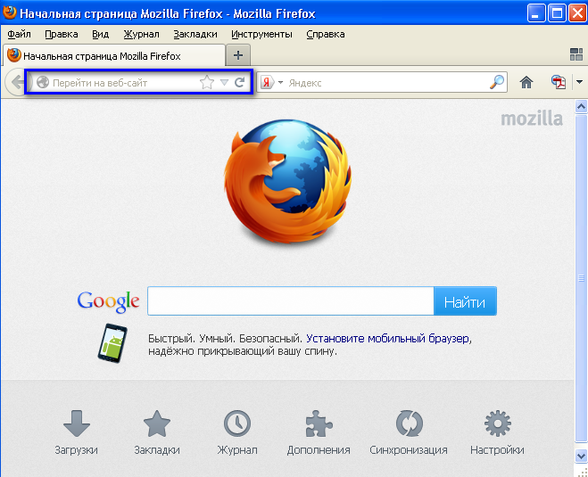
- Введите в адресной строке обозревателя IP-адрес страницы портала, нажмите клавишу [Enter]. На главной странице Системы отобразится перечень программных продуктов.
Адрес для подключения предоставляется администратором. Если страница Системы установлена в качестве домашней страницы, то она отобразится сразу после запуска браузера. Для удобства использования рекомендуется добавить адрес портала в закладки интернет-обозревателя, и/или сделать страницу портала Системы стартовой страницей.
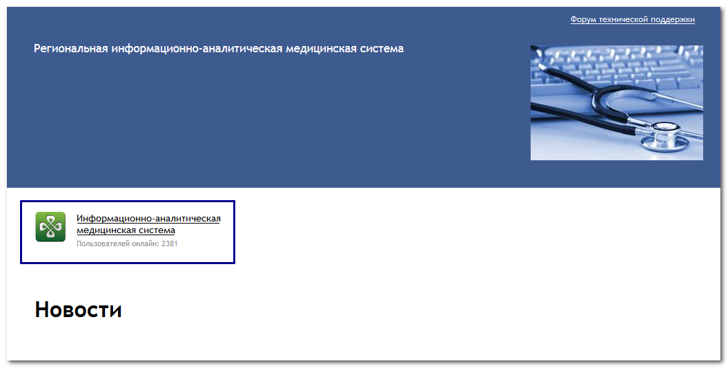
Перейдите по ссылке с наименованием Системы. Отобразится форма авторизации в Системе.
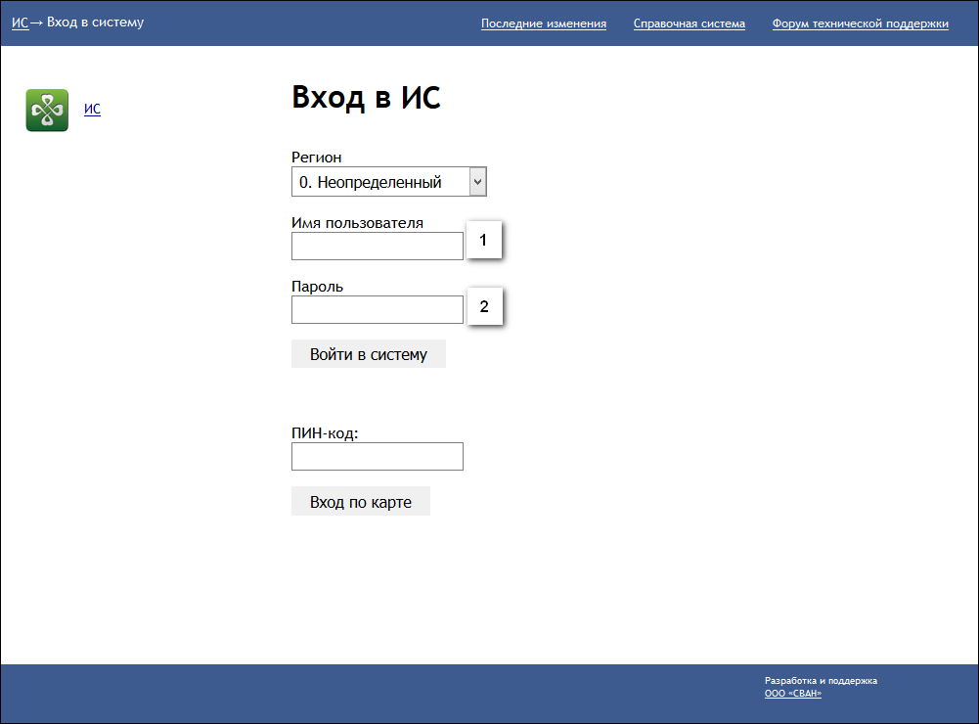
Авторизация в Системе возможна одним из способов:
- с использованием логина и пароля;
- с помощью ЭП (выбора типа токена и ввод пароля).
- через систему ЕСИА.
1. Способ:
- Введите логин учетной записи в поле Имя пользователя (1).
- Введите пароль учетной записи в поле Пароль (2).
- Нажмите кнопку Войти в систему.
2. Способ:
- Выберите тип токена.
- Введите пароль от ЭП в поле Пароль/Пин-код/Сертификат (расположенное ниже поля «Тип токена»). Наименование поля зависит от выбранного типа токена.
- Нажмите кнопку Вход по карте.
3. Способ:
- Перейдите по ссылке Вход через ИА ЕГИСЗ.
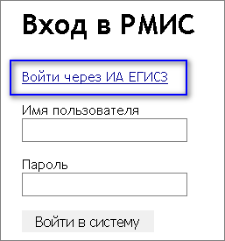
Будет выполнен переход на страницу авторизации через ЕСИА.
- Введите данные для входа, нажмите кнопку Войти.
Примечания
- Для авторизации с помощью токена на компьютере Пользователя предварительно должно быть установлено и запущено программное обеспечение для выбранного типа токена. Может потребоваться установка сертификатов пользователей администратором системы в программном обеспечении выбранного типа токена.
- Для авторизации через ЕСИА учетная запись пользователя должна быть связана с учетной записью человека в ЕСИА. Учетная запись пользователя должна быть включена в группу «Авторизация через ЕСИА».
При неправильном вводе имени пользователя и (или) пароля отобразится соответствующее сообщение. В этом случае необходимо повторить ввод имени пользователя и (или) пароля.
- Отобразится форма выбора МО.
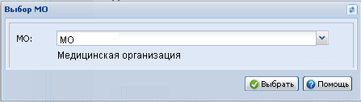
Укажите необходимую МО и нажмите кнопку Выбрать.
- Отобразится форма выбора АРМ по умолчанию.
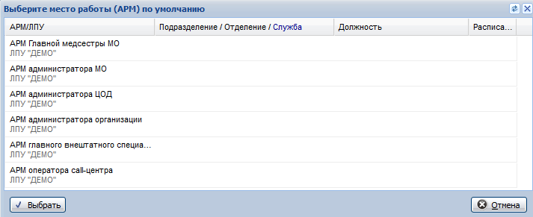
Примечание – Форма отображается, если ранее не было выбрано место работы по умолчанию, или при входе была изменена МО. После выбора места работы, указанный АРМ будет загружаться автоматически после авторизации.
Выберите место работы в списке, нажмите кнопку Выбрать. Отобразится форма указанного АРМ пользователя.

Смена пароля
При регистрации учетной записи администратор присваивает ей временный пароль. При первом входе в систему пользователь должен сменить временный пароль, выданный администратором.
После ввода имени пользователя, пароля и нажатия кнопки Войти в систему выполняется проверка актуальности пароля, как временного, так и постоянного.
Если истек срок действия временного пароля (срок действия пароля определяется настойками в параметрах системы, то отобразится сообщение пользователю: «Истек срок действия временного пароля. Обратитесь к Администратору системы». Далее процесс аутентификации не производится.
Если временный пароль прошел проверку на актуальность, на форме отображаются поля для смены пароля. Рядом с полями отобразится подсказка с требованиями к паролю (указывается минимальная длина и допустимые символы).
При смене временного пароля на постоянный (при первом входе в систему) выполняется проверка на соответствие пароля установленным требованиям безопасности (минимальная длина, пользовательский пароль должен отличаться от временного на указанное количество символов и т.д.).
Вход в систему возможен, если введен актуальный временный пароль, новый пароль соответствует всем требованиям (требования к паролю указаны в параметрах системы), значения полей «Новый пароль» и «Новый пароль еще раз» идентичны. В процессе ввода нового пароля рядом с полем должна отобразиться зеленая галочка, если введенный пароль удовлетворяет всем требованиям. В процессе подтверждения нового пароля рядом с полем «Новый пароль еще раз» отобразится зеленая галочка, если значения полей «Новый пароль» и «Новый пароль еще раз» идентичны.
При входе в систему происходит сохранение нового пароля.

Порядок проверки работоспособности
Для проверки работоспособности системы необходимо выполнить следующие действия:
- Выполнить авторизацию в Системе и открыть АРМ.
- Вызвать любую форму.
При корректном вводе учетных данных должна отобразиться форма выбора МО или АРМ, либо АРМ пользователя. При выполнении действий должно не должно отображаться ошибок, система должна реагировать на запросы пользователя, например, отображать ту или иную форму.

Модуль «Профилактические осмотры несовершеннолетних»

Профилактические осмотры несовершеннолетних

Общие положения
Профилактические медицинские осмотры несовершеннолетних (далее - профилактические осмотры) проводятся в установленные возрастные периоды в целях раннего (своевременного) выявления патологических состояний, заболеваний и факторов риска их развития, а также в целях формирования групп состояния здоровья и выработки рекомендаций для несовершеннолетних.
Профилактические медицинские осмотры несовершеннолетних проводятся в рамках программы государственных гарантий бесплатного оказания гражданам медицинской помощи и территориальных программ государственных гарантий бесплатного оказания гражданам медицинской помощи, в том числе в рамках территориальной программы обязательного медицинского страхования.
Необходимым предварительным условием медицинского вмешательства является дача информированного добровольного согласия несовершеннолетнего или его законного представителя на медицинское вмешательство с соблюдением требований, установленных статьей 20 Федерального закона.
Медицинские осмотры проводятся медицинскими организациями в объеме, предусмотренном перечнем исследований при проведении медицинских осмотров несовершеннолетних и в год достижения несовершеннолетними возраста:
№ | Возрастные периоды, в которые проводятся профилактические медицинские осмотры несовершеннолетних | Осмотры врачами-специалистами | Лабораторные, функциональные и иные исследования
 | Новорожденный | Педиатр | Неонатальный скрининг на врожденный гипотиреоз, фенилкетонурию, адреногенитальный синдром, муковисцидоз и галактоземию*,  Аудиологический скрининг**
2. | 1 месяц | Педиатр  Невролог  Детский хирург  Офтальмолог | Ультразвуковое исследование органов брюшной полости, сердца, тазобедренных суставов.  Нейросонография.  Аудиологический скрининг**.
3. | 2 месяца | Педиатр
4. | 3 месяца | Педиатр  Невролог  Травматолог-ортопед | Общий анализ крови.  Общий анализ мочи.  Аудиологический скрининг**.
5. | 4 месяца | Педиатр
6. | 5 месяцев | Педиатр
7. | 6 месяцев | Педиатр  Детский хирург  Невролог | Общий анализ крови.  Общий анализ мочи.
8. | 7 месяцев | Педиатр
9. | 8 месяцев | Педиатр
10. | 9 месяцев | Педиатр | Общий анализ крови.  Общий анализ мочи.
11. | 10 месяцев | Педиатр
12. | 11 месяцев | Педиатр
13. | 12 месяцев | Педиатр  Невролог  Детский хирург  Детский стоматолог  Офтальмолог  Отоларинголог  Психиатр детский | Общий анализ крови.  Общий анализ мочи.  Исследование уровня глюкозы в крови.  Электрокардиография.
14. | 1 год 3 месяца | Педиатр
15. | 1 год 6 месяцев | Педиатр | Общий анализ крови.  Общий анализ мочи.
16. | 1 год 9 месяцев (до 31.12.2017 по дате начала медицинского осмотра) | Педиатр
17. | 2 года | Педиатр  Детский стоматолог | Общий анализ крови.  Общий анализ мочи.
18. | 2 года 6 месяцев (до 31.12.2017 по дате начала медицинского осмотра) | Педиатр
19. | 3 года | Педиатр  Невролог  Детский хирург  Детский стоматолог  Офтальмолог  Отоларинголог  Психиатр детский  Акушер-гинеколог ***  Детский уролог-андролог | Общий анализ крови.  Общий анализ мочи.  Исследование уровня глюкозы в крови.
20. | 4 года | Педиатр  Детский хирург | Общий анализ крови.  Общий анализ мочи.
21. | 5 лет | Педиатр  Детский хирург | Общий анализ крови.  Общий анализ мочи.
22. | 6 лет | Педиатр  Невролог  Детский стоматолог  Офтальмолог | Общий анализ крови.  Общий анализ мочи.  Исследование уровня глюкозы в крови.
23. | 7 лет | Педиатр  Невролог  Детский хирург  Детский стоматолог  Травматолог-ортопед  Офтальмолог  Отоларинголог  Психиатр детский  Акушер-гинеколог / Детский уролог-андролог | Общий анализ крови.  Общий анализ мочи.  Исследование уровня глюкозы в крови.  Ультразвуковое исследование органов брюшной полости, сердца, щитовидной железы и органов репродуктивной сферы.  Электрокардиография.
24. | 8 лет | Педиатр | Общий анализ крови.  Общий анализ мочи.  Исследование уровня глюкозы в крови.
25. | 9 лет | Педиатр | Общий анализ крови.  Общий анализ мочи.  Исследование уровня глюкозы в крови.
26. | 10 лет | Педиатр  Невролог  Детский хирург  Детский стоматолог  Травматолог-ортопед  Офтальмолог  Отоларинголог  Психиатр детский | Общий анализ крови.  Общий анализ мочи.  Исследование уровня глюкозы в крови.  Электрокардиография.
27. | 11 лет | Педиатр  Детский хирург  Офтальмолог | Общий анализ крови.  Общий анализ мочи.  Исследование уровня глюкозы в крови.
28. | 12 лет | Педиатр  Акушер-гинеколог  Детский уролог-андролог | Общий анализ крови.  Общий анализ мочи.
29. | 13 лет | Педиатр | Общий анализ крови.  Общий анализ мочи.  Исследование уровня глюкозы в крови.
30. | 14 лет | Педиатр  Детский стоматолог  Детский эндокринолог  Невролог  Офтальмолог  Отоларинголог  Акушер-гинеколог / Детский уролог-андролог  Психиатр подростковый | Общий анализ крови.  Общий анализ мочи.  Исследование уровня глюкозы в крови.  Ультразвуковое исследование органов брюшной полости, сердца, щитовидной железы и органов репродуктивной сферы.  Электрокардиография.  Исследования уровня гормонов в крови (пролактин, фолликулостимулирующий гормон, лютеинизирующий гормон, эстрадиол, прогестерон, тиреотропный гормон, трийодтиронин, тиротоксин, соматотропный гормон, кортизол, тестостерон) ****.
31. | 15 лет | Педиатр  Детский хирург  Детский стоматолог  Детский эндокринолог  Невролог  Травматолог-ортопед  Офтальмолог  Отоларинголог  Акушер-гинеколог  Детский уролог-андролог  Психиатр подростковый | Общий анализ крови.  Общий анализ мочи.  Исследование уровня глюкозы в крови.  Флюорография легких.
32. | 16 лет | Педиатр  Детский хирург  Детский стоматолог  Детский эндокринолог  Невролог  Травматолог-ортопед  Офтальмолог  Отоларинголог  Акушер-гинеколог  Детский уролог-андролог  Психиатр подростковый | Общий анализ крови.  Общий анализ мочи.  Исследование уровня глюкозы в крови.  Электрокардиография.  Флюорография легких.
33. | 17 лет | Педиатр  Детский хирург  Детский стоматолог  Детский эндокринолог  Невролог  Травматолог-ортопед  Офтальмолог  Отоларинголог  Акушер-гинеколог  Детский уролог-андролог  Психиатр подростковый | Общий анализ крови.  Общий анализ мочи.  Исследование уровня глюкозы в крови.  Электрокардиография.  Флюорография легких.
*Неонатальный скрининг на врожденный гипотиреоз, фенилкетонурию, адреногенитальный синдром, муковисцидоз и галактоземию проводится детям в возрасте до 1 месяца включительно в случае отсутствия сведений о его прохождении в истории развития ребенка.
**Аудиологический скрининг проводится детям в возрасте до 3 месяцев включительно в случае отсутствия сведений о его прохождении в истории развития ребенка.
***Медицинский осмотр врача - детского уролога-андролога проходят мальчики, врача-акушера-гинеколога - девочки.
****Исследования уровня гормонов в крови проводятся при наличии медицинских показаний.
Информация о состоянии здоровья несовершеннолетнего, полученная по результатам медицинских осмотров, предоставляется несовершеннолетнему лично врачом или другими медицинскими работниками, принимающими непосредственное участие в проведении медицинских осмотров. В отношении несовершеннолетнего, не достигшего возраста, установленного частью 2 статьи 54 Федерального закона, информация о состоянии здоровья предоставляется его законному представителю.

Порядок проведения профилактических осмотров
Профилактические осмотры проводятся в медицинских организациях независимо от их организационно-правовой формы, оказывающих первичную медико-санитарную помощь несовершеннолетним и имеющих лицензию на осуществление медицинской деятельности, предусматривающую выполнение работ (оказание услуг)в соответствии с типом, определенным приказом от 21 декабря 2012 г. N 1346н "О порядке прохождения несовершеннолетними медицинских осмотров, в том числе при поступлении в образовательные учреждения и в период обучения в них" (далее - Приказ). В случае если у медицинской организации, имеющей лицензию на осуществление медицинской деятельности, предусматривающую выполнение работ (оказание услуг) по "медицинским осмотрам профилактическим", "педиатрии" или "общей врачебной практике (семейной медицине)", отсутствует лицензия на медицинскую деятельность в части выполнения иных работ (услуг), перечисленных в Приказе, указанная медицинская организация привлекает для проведения профилактических осмотров медицинских работников иных медицинских организаций, имеющих лицензию на осуществление медицинской деятельности в части выполнения требуемых работ (услуг), в соответствии с договорами, заключаемыми между этими медицинскими организациями.
В целях организации проведения профилактических осмотров врачами-педиатрами, врачами-педиатрами участковыми, врачами общей практики (семейными врачами) (далее - врач, ответственный за проведение профилактического осмотра) медицинской организации, в которой несовершеннолетний получает первичную медико-санитарную помощь, составляются поименные списки несовершеннолетних из числа находящихся у них на медицинском обслуживании (за исключением несовершеннолетних старше 3 лет, подлежащих диспансеризации в соответствии с законодательством Российской Федерации), в которых указываются следующие сведения:
- фамилия, имя, отчество, возраст (дата, месяц, год рождения);
- обучающийся или не обучающийся в образовательном учреждении (для обучающихся указывается полное наименование и юридический адрес образовательного учреждения);
- перечень осмотров врачами-специалистами, лабораторных, инструментальных и иных исследований исходя из раздела 1 Перечня исследований;
- планируемые дата и место проведения профилактического осмотра.
Уполномоченное должностное лицо медицинской организации на основании поименных списков несовершеннолетних составляет календарный план проведения профилактических осмотров с указанием дат и мест их проведения, необходимого количества осмотров врачами-специалистами (с указанием должности, фамилии и инициалов), лабораторных, инструментальных и иных исследований, числа несовершеннолетних по каждой возрастной группе (далее - календарный план).
Календарный план утверждается руководителем (уполномоченным должностным лицом) медицинской организации не позднее, чем за месяц до начала календарного года, и доводится до сведения медицинских работников, участвующих в проведении профилактических осмотров, в том числе врачей, ответственных за проведение профилактических осмотров.
В случае изменения численности несовершеннолетних, подлежащих профилактическим осмотрам, врач, ответственный за проведение профилактического осмотра, представляет до 20 числа текущего месяца уточненный поименный список уполномоченному должностному лицу медицинской организации.
Врач, ответственный за проведение профилактического осмотра, не позднее, чем за 5 рабочих дней до начала его проведения, обязан вручить (направить) несовершеннолетнему (его законному представителю) направление на профилактический осмотр с указанием перечня осмотров врачами-специалистами и исследований, а также даты, времени и места их проведения.
В день прохождения профилактического осмотра несовершеннолетний прибывает в медицинскую организацию и предъявляет направление на профилактический осмотр и полис обязательного медицинского страхования. Несовершеннолетний, не достигший возраста, установленного частью 2 статьи 54 Федерального закона, прибывает в медицинскую организацию в сопровождении родителя или иного законного представителя.
При проведении профилактических осмотров учитываются результаты осмотров врачами-специалистами и исследований, внесенные в медицинскую документацию несовершеннолетнего (историю развития ребенка), давность которых не превышает 3 месяцев с даты проведения осмотра и (или) исследования, а у детей, не достигших возраста 2 лет, учитываются результаты осмотров и исследований, давность которых не превышает 1 месяца с даты осмотра и (или) исследования.
В случае подозрения на наличие у несовершеннолетнего заболевания (состояния), диагноз которого не может быть установлен при проведении осмотров врачами-специалистами и исследований, включенных в перечень исследований, врач, ответственный за проведение профилактического осмотра, врачи-специалисты, участвующие в проведении профилактического осмотра, направляют несовершеннолетнего на дополнительную консультацию и (или) исследование с указанием даты и места их проведения.
Профилактический осмотр является завершенным в случае проведения осмотров врачами-специалистами и выполнения лабораторных, инструментальных и иных исследований, предусмотренных перечнем исследований, при отсутствии подозрений на наличие у несовершеннолетнего недиагностированного заболевания (состояния) и (или) необходимости получения информации о состоянии здоровья несовершеннолетнего из других медицинских организаций (в соответствии с пунктом 8 части 4 статьи 13 Федерального закона) (I этап).
В случае подозрения на наличие у несовершеннолетнего заболевания (состояния), диагноз которого не может быть установлен при проведении осмотров врачами-специалистами и исследований, включенных в перечень исследований, и (или) необходимости получения информации о состоянии здоровья несовершеннолетнего из других медицинских организаций, профилактический осмотр является завершенным в случае проведения дополнительных консультаций, исследований, и (или) получения информации о состоянии здоровья несовершеннолетнего из других медицинских организаций (II этап).
Общая продолжительность I этапа профилактического осмотра должна составлять не более 10 рабочих дней, а при назначении дополнительных консультаций, исследований и (или) необходимости получения информации о состоянии здоровья несовершеннолетнего из других медицинских организаций общая продолжительность профилактического осмотра - не более 45 рабочих дней (I и II этапы).
Данные о прохождении профилактического осмотра вносятся в медицинскую документацию несовершеннолетнего (историю развития ребенка).

Отчетность
На основании результатов профилактического осмотра врач, ответственный за проведение профилактического осмотра, определяет:
- Группу состояния здоровья несовершеннолетнего в соответствии с Правилами комплексной оценки состояния здоровья несовершеннолетних.
- Медицинскую группу для занятий физической культурой в соответствии с Правилами определения медицинских групп для занятий несовершеннолетними физической культурой, с оформлением медицинского заключения о принадлежности несовершеннолетнего к медицинской группе для занятий физической культурой по форме (в отношении несовершеннолетних, занимающихся физической культурой).
Медицинская организация на основании результатов профилактического осмотра, внесенных в историю развития ребенка, оформляет, в том числе в электронном виде, учетную форму N 030-ПО/у-12 "Карта профилактического медицинского осмотра несовершеннолетнего", утвержденную приказом Министерства здравоохранения Российской Федерации от 21 декабря 2012 г. N 1346н (далее - карта осмотра), на каждого несовершеннолетнего, прошедшего профилактический осмотр в возрасте 1 года, 2 лет, 3 лет и в последующие возрастные периоды, предусмотренные перечнем исследований.
Карта осмотра оформляется в двух экземплярах, один из которых по завершении профилактического осмотра выдается врачом, ответственным за проведение профилактического осмотра, несовершеннолетнему (его законному представителю), второй экземпляр хранится в медицинской организации в течение 5 лет.
Медицинская организация на основании карт осмотра осуществляет ведение системы электронного мониторинга профилактических осмотров, в которую вносятся сведения о прохождении несовершеннолетними профилактических осмотров ежемесячно, до 30-го числа месяца, следующего за отчетным, а по итогам года - до 20 января года, следующего за отчетным.
По итогам проведения профилактических медицинских осмотров медицинская организация заполняет отчетную форму N 030-ПО/о-12 "Сведения о профилактических медицинских осмотрах несовершеннолетних", утвержденную приказом Министерства здравоохранения Российской Федерации от 21 декабря 2012 г. N 1346н (далее - отчет).
Отчет составляется в двух экземплярах, утверждается руководителем медицинской организации и заверяется печатью медицинской организации.
Один экземпляр отчета не позднее 20 января года, следующего за отчетным, направляется медицинской организацией в орган исполнительной власти субъекта Российской Федерации в сфере охраны здоровья, второй экземпляр отчета хранится в медицинской организации, проводившей профилактические осмотры, в течение 10 лет.

Правила комплексной оценки состояния здоровья несовершеннолетних
См. Правила комплексной оценки состояния здоровья несовершеннолетних.

Правила определения медицинских групп для занятий несовершеннолетними физической культурой
См. Правила определения медицинских групп для занятий несовершеннолетними физической культурой.

Общий алгоритм работы
- формировать календарный план.
- Сформировать регистр направлений на прохождение профилактических осмотров несовершеннолетними, подробнее см. Направления на профилактические осмотры несовершеннолетних: Поиск.
Алгоритм действий врача, ответственного за проведение профилактических осмотров несовершеннолетних:
- Найти направление пациента в регистре.
- Добавить или открыть на редактирование карту осмотра одним из следующих способов:
- с помощью кнопки Добавить на форме Профилактические осмотры несовершеннолетних - 1 этап: Поиск.
- с помощью кнопки Карта осмотра на форме Направления на профилактические осмотры несовершеннолетних: Поиск.
- Заполнить карту данными осмотров и исследований.
- Сохранить изменения.
- Если пациент был направлен на второй этап, необходимо добавить карту 2 этапа медосмотра с помощью кнопки Добавить на форме Профилактические осмотры несовершеннолетних - 2 этап: Поиск.
- Заполните карту 2 данными осмотров и исследований.
- Сохраните изменения.

Формирование календарного плана
См. План профилактических осмотров несовершеннолетних.

Формирование регистра направлений на профилактический осмотр несовершеннолетних
Для выписки направления на профилактический осмотр предназначена форма Направления на профилактические осмотры несовершеннолетних: Поиск.

Работа с картой осмотра
Добавить или открыть на редактирование карту осмотра одним из следующих способов:
- с помощью кнопки Добавить на форме Профилактические осмотры несовершеннолетних - 1 этап: Поиск для добавления карты 1 этапа или на форме Профилактические осмотры несовершеннолетних - 2 этап: Поиск для добавления карты 2 этапа.
- с помощью кнопки Карта осмотра на форме Направления на профилактические осмотры несовершеннолетних: Поиск для добавления карты 1 этапа.
Если карта была добавлена на пациента ранее, следует найти ее в системе, открыть на редактирование. Поиск выполняется на формах Профилактические осмотры несовершеннолетних - 1 этап: Поиск и Профилактические осмотры несовершеннолетних - 2 этап: Поиск.
Подробное описание работы с картой см. Профилактический осмотр несовершеннолетнего - 1 этап: Редактирование и Профилактический осмотр несовершеннолетнего - 2 этап: Редактирование.

Профилактические осмотры несовершеннолетних 1 этап: Поиск

Условия доступа к форме
Форма доступна через главное меню Системы.
В главном меню Системы выберите пункт "Поликлиника". Отобразится подменю.
Выбери пункт "Медицинские осмотры несовершеннолетних". Отобразится подменю.
Выберите пункт "Профилактические осмотры несовершеннолетних - 1 этап: Поиск". отобразится форма "Профилактические осмотры несовершеннолетних - 1 этап: Поиск"
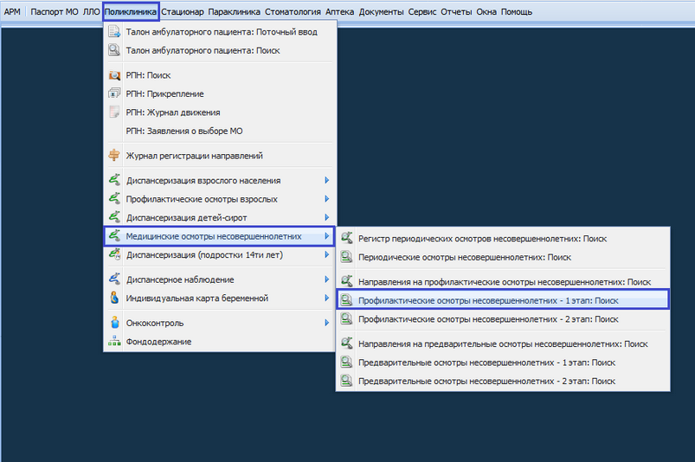
Форма доступна пользователям АРМ врача поликлиники.
На боковой панели главной формы АРМ врача поликлиники нажмите кнопку Диспансеризация. Отобразится подменю.
Выберите пункт "Медицинские осмотры несовершеннолетних". Отобразится подменю.
Выберите пункт "Профилактические осмотры несовершеннолетних - 1 этап: Поиск". Отобразится форма "Профилактические осмотры несовершеннолетних - 1 этап: Поиск".
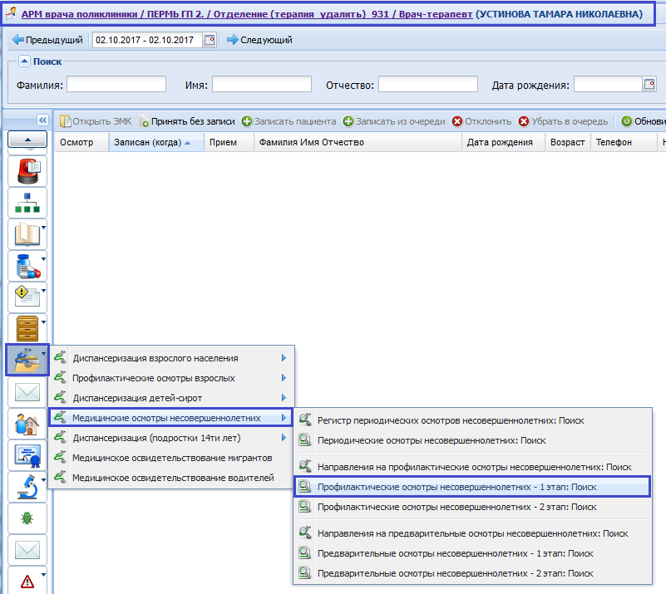

Описание формы
Форма "Профилактические осмотры несовершеннолетних: Поиск" включает в себя:
- Поле "Год" - выбор года, начиная с 2013.
- Поле "Дата начала ввода" - отображается дата и время начала работы с формой.
- Панель фильтров.
- Список.
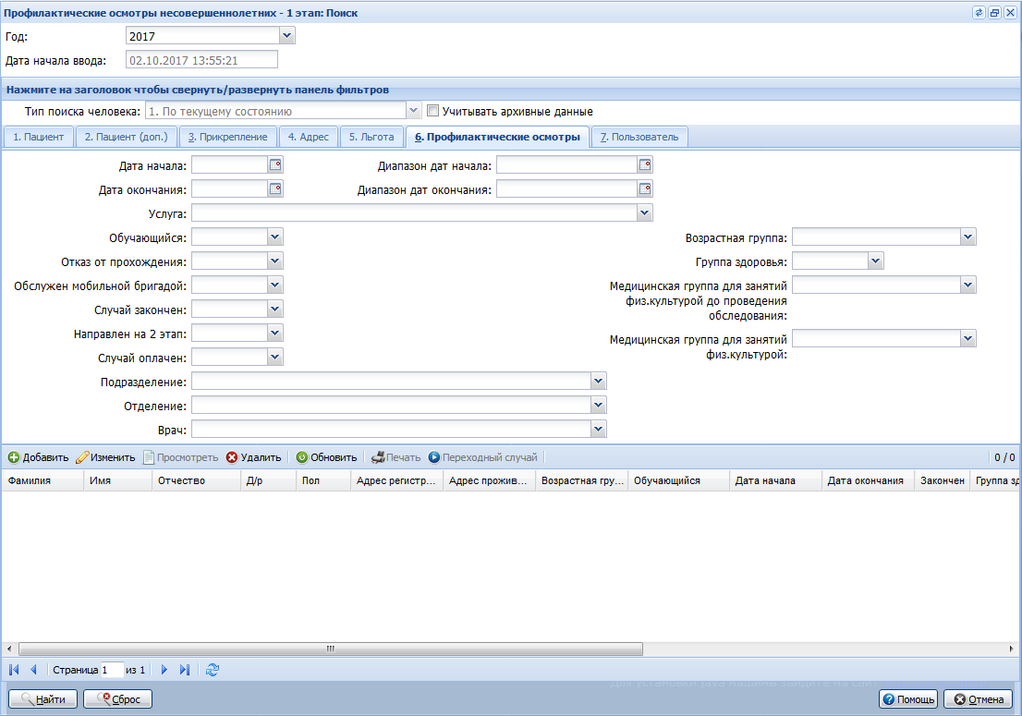
Панель фильтров
Панель фильтров обеспечивает возможность поиска по критериям, заданным в полях. Для специализированного поиска по профилактическим предназначена вкладка "Профилактические осмотры":
- Дата начала - дата осмотра (по дате дачи информированного согласия).
- Диапазон дат начала - период дат начала.
- Дата окончания - дата.
- Диапазон дат окончания - диапазон дат окончания.
- Услуга - значение выбирается из справочника услуг.
- Отказ от прохождения - выбирается из выпадающего списка значений: "Да", "Нет". По умолчанию - пустое. Предназначено для выборки карт пациентов, отказавшихся от прохождения осмотра.
- Случай закончен - значение выбирается из выпадающего списка значений: "Да", "Нет". По умолчанию - пустое.
- Обслужен мобильной бригадой - значение выбирается из выпадающего списка значений: "Да", "Нет". По умолчанию - пустое.
- Направлен на 2 этап - признак направления на второй этап профилактического осмотра. Значение выбирается из выпадающего списка.
- Группа здоровья - выбор из справочника. По умолчанию - пустое.
- Подразделение - выбирается из выпадающего списка подразделений МО пользователя. По умолчанию - пустое. При фильтрации отображаются карты, в которых имеются услуги или осмотры, выполненные в отделениях указанного подразделения.
- Отделение - выбирается из выпадающего списка отделений МО пользователя, отфильтрованных по значению поля "Подразделение". По умолчанию - пустое. При фильтрации отображаются карты, в которых имеются услуги или осмотры, выполненные в указанном отделении.
- Врач - выбирается из выпадающего списка врачей МО пользователя, отфильтрованных по значениям полей "Подразделение" и "Отделение". По умолчанию - пустое. При фильтрации отображаются карты, в которых имеются осмотры или услуги с указанным рабочим местом.
См. Поиск: Работа с вкладками.
Столбцы списка:
- ФИО.
- ДР.
- Пол.
- Адрес регистрации.
- Адрес проживания.
- Возрастная группа.
- Обучающийся (флаг).
- Дата начала - дата подписания информированного согласия.
- Дата окончания - дата осмотра врача-педиатра (ВОП).
- Группа здоровья.
- Медицинская группа для занятий физ.культурой.
- Закончен - значение по полю "Случай закончен".
- Направление (признак наличия направления) - если для данной карты создано направление, отобразится флаг.
- Направлен на 2 этап.
На форме Профилактические осмотры несовершеннолетних - 1 этап: Поиск отображаются только карты осмотра, созданные в текущей МО.
Для выполнения поиска с учётом данных, хранящихся в архиве, установите флаг Учитывать архивные данные. При установленном флаге поиск может выполнятся значительно дольше.
Архивные записи отобразятся в соответствующем разделе.
Доступные действия:
- Поиск карты осмотра - с использование панели фильтров.
- Добавить - добавление карты осмотра.
- Изменить - изменить карту осмотра.
- Просмотреть - открыть карту осмотра в режиме просмотра.
- Обновить - обновить список.
- Печать:
- Печать - печать выбранной строки списка.
- Печать текущей страницы - печать текущей страницы списка. Список отобразится на отдельной вкладке для последующего вывода на печать.
- Печать всего списка - печать списка. Список отобразится на отдельной вкладке для последующего вывода на печать.
- Переходный случай - отметка случая как переходного между МО. Отметить можно только в МО, у которой есть правопреемник в паспорте МО. Дата перехода (объединения) - это дата начала действия МО-правопреемника.

Поиск карты профилактического осмотра
Введите поисковой критерий в поля фильтра.
Нажмите кнопку Найти. В списке отобразятся записи, соответствующие заданному поисковому критерию.
Выберите запись в списке, нажмите кнопку на панели управления, которая соответствует требуемому действию.

Добавление карты профилактического осмотра
Нажмите кнопку Добавить на панели управления.
Найдите человека в системе.
Выберите нужную запись в списке найденных, для подтверждения выбора нажмите кнопку Выбрать.
Добавление новой карты профилактического осмотра для пациентов младше 3 лет или в возрасте 3 лет (на текущую дату) доступно только при наличии имеющих основного прикрепление к текущей МО.
Отобразится карта профилактического осмотра несовершеннолетнего. Подробнее о работе с формой см. Профилактический осмотр несовершеннолетнего - 1 этап: Редактирование.

Профилактические осмотры несовершеннолетних 2 этап: Поиск

Условия доступа к форме
Для поиска карт профилактических осмотров выберите в главном меню: Диспансеризация -> Медицинские осмотры несовершеннолетних -> Профилактические осмотры несовершеннолетних - 2 этап: Поиск. Отобразится форма Профилактические осмотры несовершеннолетних - 2 этап: Поиск.

Описание формы
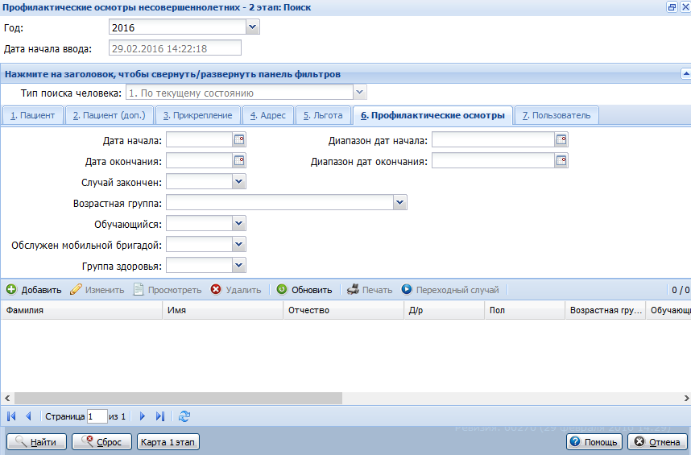
Форма "Профилактические осмотры несовершеннолетних: Поиск":
- Год - выбор года, начиная с 2013.
- Панель фильтров.
- Список.
Панель фильтров
Панель фильтров обеспечивает возможность поиска по критериям, заданным в полях. Для специализированного поиска по профилактическим предназначена вкладка "Профилактические осмотры":
- Дата начала - дата начала профилактического осмотра (по дате дачи информированного согласия).
- Диапазон дат начала - период для поиска по дате начала.
- Дата окончания - дата окончания профилактического осмотра.
- Диапазон дат окончания - период для поиска по дате окончания.
- Случай закончен - признак законченности случая. Значение выбирается из выпадающего списка.
- Возрастная группа - выбор из справочника, по умолчанию значение не указано.
- Обучающийся - признак, обозначающий, что пациент посещает образовательное учреждение.
- Обслужен мобильной бригадой - признак того, что случай был обслужен мобильной бригадой.
- Группа здоровья - выбор из справочника, по умолчанию значение не указано.
См. Поиск: Работа с вкладками.
Поля списка:
- ФИО.
- ДР.
- Пол.
- Возрастная группа.
- Обучающийся (флаг).
- Дата начала - дата подписания информированного согласия.
- Дата окончания - дата осмотра врача-педиатра (ВОП).
- Закончен - значение по полю "Случай закончен".
- Группа здоровья.
- Медицинская группа для занятий физ.культурой.
На форме Профилактические осмотры несовершеннолетних - 2 этап: Поиск отображаются только карты осмотра, созданные в текущей МО (т.е. каждая МО видит только свои созданные карты осмотра).
Для выполнения поиска с учетом данных, хранящихся в архиве, установите флаг Учитывать архивные данные. При установленном флаге поиск может выполнятся значительно дольше.
Архивные записи отобразятся в соответствующем разделе.
Доступные действия:
- Поиск карты осмотра - с использование панели фильтров.
- Добавить - добавление карты осмотра.
- Изменить - изменить карту осмотра.
- Просмотреть - открыть карту осмотра в режиме просмотра.
- Обновить - обновить список.
- Печать:
- Печать - печать выбранной строки списка.
- Печать текущей страницы - печать текущей страницы списка. Список отобразится на отдельной вкладке для последующего вывода на печать.
- Печать всего списка - печать списка. Список отобразится на отдельной вкладке для последующего вывода на печать.
- Переходный случай - отметка случая как переходного между МО. Отметить можно только в МО, у которой есть правопреемник в паспорте МО. Дата перехода (объединения) - это дата начала действия МО-правопреемника.
- Карта 1 этапа - просмотр карты 1 этапа медосмотра выбранного в списке пациента.

Поиск карты профилактического осмотра
- Введите поисковой критерий в поля фильтра.
- Нажмите кнопку Найти. В списке отобразятся записи, соответствующие заданному поисковому критерию.
- Выберите запись в списке, нажмите кнопку на панели управления, которая соответствует требуемому действию.

Добавление карты профилактического осмотра
- Нажмите кнопку Добавить на панели управления.
- Найдите человека в системе.
- Выберите нужную запись в списке найденных, для подтверждения выбора нажмите кнопку Выбрать.
Добавление новой карты профилактического осмотра доступно только на пациентов, имеющих основное прикрепление к текущей МО.
Отобразится карта профилактического осмотра несовершеннолетнего. Подробнее о работе с формой см. Профилактический осмотр несовершеннолетнего - 2 этап: Редактирование.

Проверки при редактировании карт, отмеченных как переходный случай
- Редактирование карт из МО-правопредшественников доступно, только если установлен признак Переходный случай между МО.
- При сохранении карт в МО-правопреемнике будет произведено изменение идентификатора МО на МО-правопреемника.
- В полях Отделение и Врач реализована возможность выбора отделения и врача МО-правопредшественника.

Профилактический осмотр несовершеннолетнего 1 этап: Редактирование

Описание формы
Форма предназначена для ввода данных о профилактическом осмотре несовершеннолетних.
Вызов формы доступен:
- по функциональной кнопке Добавить на форме "Профилактические осмотры несовершеннолетних: Поиск".
- по функциональной кнопке Карта осмотра на форме "Направления на профилактические осмотры несовершеннолетних: Поиск" на выбранную запись регистра.
Добавление новой карты профилактического осмотра для детей 3 лет и старше (на текущую дату) доступно, только если в текущем году на пациента не сохранена закрытая Карта диспансеризации несовершеннолетнего (ДДС).
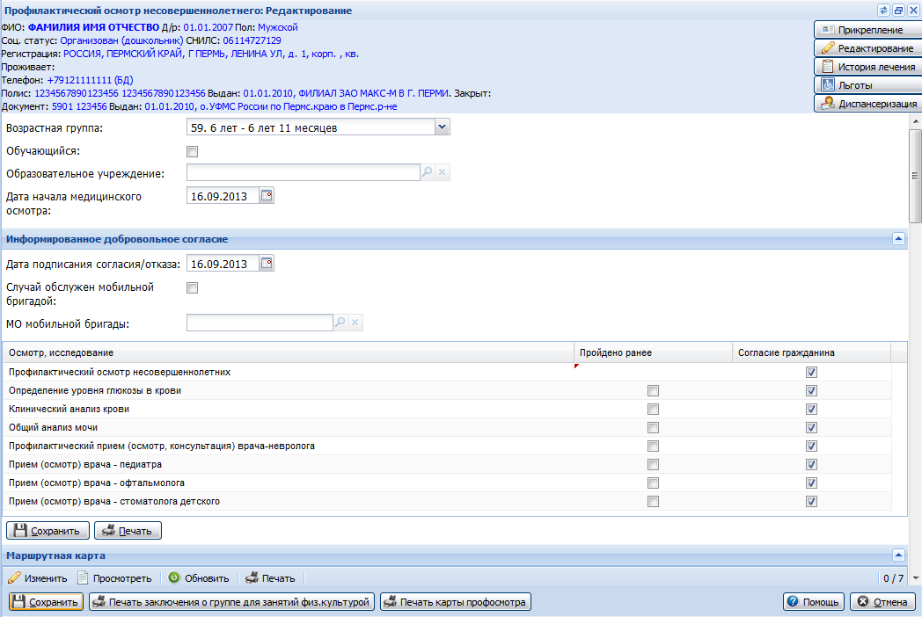
Форма "Карта профилактического осмотра несовершеннолетнего: Добавление / Редактирование" состоит из разделов:
- Раздел"«Паспортная часть человека".
- Раздел "Возрастная группа".
- Раздел "Информированное добровольное согласие".
- Раздел "Маршрутная карта".
- Раздел "Диагнозы и рекомендации".
- Раздел "Общая оценка здоровья".
В паспортной части отображается информация о пациенте.
- Возрастная группа - по умолчанию подставляется возрастная группа в соответствии с возрастом пациента на дату начала медицинского осмотра с возможностью редактирования. Для выбора доступны возрастные группы смежные с группой, определенной автоматически. Если выбрана группа отличная от группы, выбранной автоматически, то при сохранении карты делается предупреждение: "Выбранная возрастная группа не соответствует возрасту пациента. Продолжить?".
- Для пациентов до трех лет (на дату начала осмотра) возрастная группа определяется на дату начала медицинского осмотра.
- Для пациентов трех лет и старше (на дату начала осмотра) возрастная группа определяется на конец года (31.12), в котором проводится медицинский осмотр.
- Для детей, возраст которых на дату начала осмотра 2 года, и при этом на конец года проведения осмотра ребенку исполнится 3 года, выбирается возрастная группа 3 года.
- Обучающийся - признак, обозначающий что пациент посещает образовательное учреждение. Значение используется из направления (при наличии).
- Образовательное учреждение - выбор образовательного учреждения из справочника организаций, доступно для изменения и обязательно для ввода, если в поле «Обучающийся» проставлен флаг.
- Дата начала осмотра - поле доступно для редактирования, по умолчанию указывается дата дачи информированного согласия.
Если сохранено информированное согласие, то при изменении значения в поле "Возрастная группа" отобразится сообщение: "При изменении возрастной группы может измениться набор осмотров/исследований профилактического осмотра. Информация по введенным осмотрам / исследованиям может быть потеряна. Изменить / Отмена".
При нажатии кнопки "Отмена" значение поля «Возрастная группа» останется без изменений.
При нажатии кнопки "Изменить" - будет переформировано информированное согласие и маршрутная карта.
Кнопки управления формой:
- Сохранить - сохранить изменения.
- Помощь - вызов справки по форме.
- Отмена - закрыть форму без сохранения изменений.
- Печать "Заключение о группе для занятий физ.культурой" - печать справки с заключением о группе здоровья. Доступно, если заполнено поле «Медицинская группа для занятий физ.культурой».
- Печать "Карта профосмотра форма N 030-ПО/у-12" - печать карты профилактического осмотра.
- Печать КЛУ при ЗНО - печать формы "Контрольный лист учета медицинской помощи, оказанной пациентам, страдающим злокачественными новообразованиями". Кнопка отображается, если в разделе Общая оценка здоровья в поле Подозрение на ЗНО указано значение "Да".
Если в поле "Случай закончен" указано значение "Да", то производится контроль на сохранение всех обязательных осмотров/исследований, указанных в "Информированном добровольном согласии". Если сохранены не все осмотры/исследования, то отобразится сообщение: "Случай не может быть закончен, так как заполнены не все исследования или осмотры".
Для детей младше 2 лет дата любого исследования не может быть меньше 1 месяца, чем дата осмотра врача-педиатра (ВОП). Исключение - флюорография, дата не может быть раньше, чем 1 год до даты осмотра врача-педиатра.
Для детей старше 2 лет дата любого исследования не может быть меньше 3 месяцев, чем дата осмотра врача-педиатра (ВОП). Исключение - флюорография, не может быть раньше, чем 1 год до даты осмотра врача-педиатра.
Дата осмотра врача-педиатра (ВОП) не может быть больше 14 дней, чем дата подписания информированного согласия.

Раздел "Информированное добровольное согласие"
В данном разделе указывается информация о дате подписания согласия на проведение профилактического осмотра, а так же проставляется признак обслуживания мобильной бригадой. Перечень доступных мобильных бригад настраивается при редактировании паспорта МО.
Поля формы:
- Дата подписания согласия/отказа - дата, поле обязательное для заполнения, по умолчанию - текущая дата.
- Список осмотров/исследований, положенных при прохождении профилактического осмотра (в зависимости от возрастной группы пациента).
В столбце "Согласие гражданина", по умолчанию проставляются флаги, с возможностью снятия флагов у одного или нескольких обследований.
В столбце "Пройдено ранее" указываются исследования/осмотры которые были пройдены пациентом ранее. При проставлении флага, автоматически снимается флаг в столбце "Согласие гражданина" для соответствующего осмотра / исследования.
При снятии флага "Профилактический осмотр" автоматически снимаются все остальные флаги.
Указанные в информированном согласии гражданина исследования/осмотры будут доступны в маршрутной карте.
Список осмотров/исследований, зависит от значения, указанного в поле "Возрастная группа", и определяется в соответствии с Приказом.
По завершении работы с разделом нажмите кнопку Сохранить, после чего станет доступным дальнейшее редактирование карты.
При сохранении проводится проверка - сохранение недоступно если пациент на дату подписания информированного добровольного согласия имеет прикрепление к МО отличной от МО пользователя.
Для печати информированного согласия нажмите кнопку Печать. Отобразится форма для выбора типа согласия.

Раздел "Маршрутная карта"
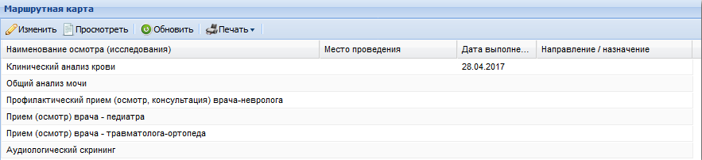
В разделе отображаются осмотры и исследования, на которые было получено согласие пациента или его законного представителя.
Поля списка:
- Наименование осмотра (исследования) - заполняется в соответствии с разделом "Информированное добровольное согласие", отображаются осмотры/исследования, отмеченные флагами, то есть те, на которые пациент дал согласие, а также которые были пройдены ранее.
- Место проведения - планируемое место проведения.
- Дата выполнения - фактическая дата выполнения.
- Направление/назначение - указывается значение для осмотров/исследований, на которые создано направление или назначение из ЭМК пациента.
Данные раздела заполняются из направлении (при его наличии).
Кнопки управления:
- Изменить.
- Просмотреть.
- Обновить.
- Печать.
Ввод данных об исследованиях/осмотрах
Для изменения/ввода данных об исследовании/осмотре:
- Нажмите кнопку Изменить. Отобразится форма Наименование исследования:Редактирование.
- Введите данные в поля формы.
- Нажмите кнопку Сохранить по завершении.
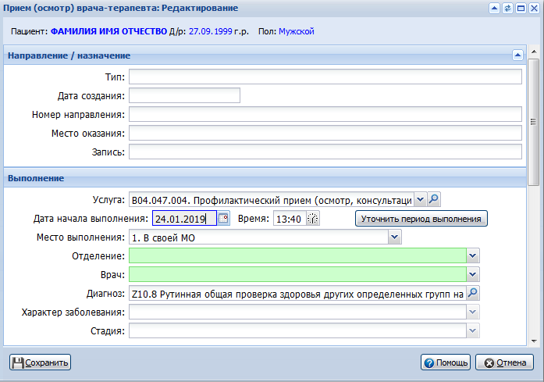
Описание полей формы:
В наименовании формы отображается название осмотра/исследования из информированного согласия. Поля формы (все поля формы необязательны для заполнения, если не указано иное):
Раздел "Направление" - раздел доступен только для просмотра. Отображается информация о направлении или назначении. Если для осмотра / исследования создано направление / назначение, то ввод информации для такого осмотра / исследования в маршрутной карте недоступен.
- Тип;
- Дата создания;
- Номер направления;
- Место оказания;
- Запись - дата и время.
Раздел "Выполнение"
- Услуга - недоступно для редактирования. Автоматически указывается услуга, соответствующая осмотру/исследованию. Если значение по умолчанию не определено, то поле доступно для редактирования.
- Дата выполнения - дата оказания услуги.
- Место выполнения - обязательное для заполнения, если указана дата направления. Значение выбирается из справочника:
- в своей МО,
- в другой МО.
- Отделение - выбирается из справочника отделений, действующих на дату оказания услуги. Обязательное для заполнения, если указана дата направления.
- Врач - выбор из справочника мест работы медицинского персонала, действующих на дату оказания услуги, и связанных с данной услугой. Обязательное для заполнения, если указана дата направления. Если указано отделение, то для выбора доступны только те места работы, которые относятся к указанному отделению.
- Диагноз - выбирается из справочника МКБ-10. Обязательное для заполнения, если указана дата направления.
- Характер заболевания - выбирается из выпадающего списка:
- Ранее известное хроническое,
- Выявленное во время дополнительной диспансеризации (профосмотра).
- Результат – для ввода значения по результату выполнения услуги. Доступно для всех услуг, кроме осмотров врачей. Поле обязательно, если в параметрах системы установлен флаг Карты ПОН / ДДС. Обязательность полей для экспорта на федеральный портал (раздел "Контроль обязательности полей").
Раздел "Протокол осмотра"
Раздел предназначен для ввода информации о выполненном осмотре пациента.
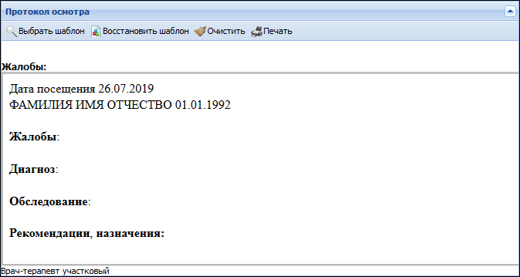
Для добавления протокола осмотра:
- Нажмите кнопку Выбрать шаблон. Отобразится форма Шаблоны документов.
- Выберите шаблон.
- Нажмите кнопку Выбрать. Выбранный шаблон отобразится в разделе Протокол осмотра в режиме редактирования.
- Введите необходимые данные.
- Сохранение введенной информации выполняется при сохранении формы Осмотр (исследование): Редактирование.
Подробнее о работе с шаблонами протокола осмотра см. Шаблон протокола осмотра.
Доступные действия:
- Восстановить шаблон - восстановить шаблон до состояния по умолчанию.
- Очистить - удалить все данные, введенные в документ.
- Печать - печать протокола осмотра.
Раздел "Сопутствующие диагнозы" - раздел предназначен для добавления, редактирования и удаления записей о сопутствующих диагнозах. Для добавления сопутствующего диагноза нажмите кнопку Добавить на панели управления разделом. Отобразится форма добавления сопутствующего диагноза. Заполните поля формы:
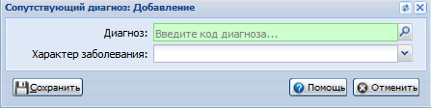
- Диагноз - выбирается из справочника МКБ-10, обязательное поле. Поле доступно для редактирования и обязательно, если указан любой диагноз, кроме Z.
Характер заболевания - обязательное поле. Значение выбирается из выпадающего списка:
- Ранее известное хроническое,
- Выявленное во время диспансеризации / профосмотра.
Раздел "Направление на дообследование"
Раздел отображается на форме добавления осмотра врачей-специалистов. Раздел предназначен для добавления направлений на дообследование.
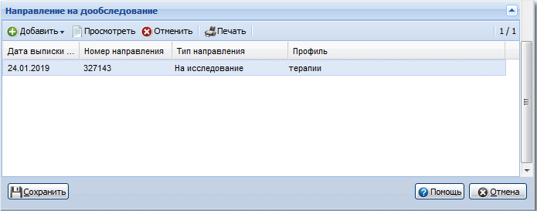
Для добавления направления на дообследование:
- На панели управления раздела нажмите кнопку Добавить. Отобразится меню для выбора типа направления:
- На исследование.
- На консультацию.
- На поликлинический прием.
- Отобразится форма Мастер выписки направлений.
- Создайте направление выбранного типа, используя Мастер выписки направлений.
Направление будет создано и отобразится в списке раздела.
Для отмены направления:
- Выберите направление из списка.
- На панели управления раздела нажмите кнопку Отменить. Отобразится Выбор причины установки статуса.
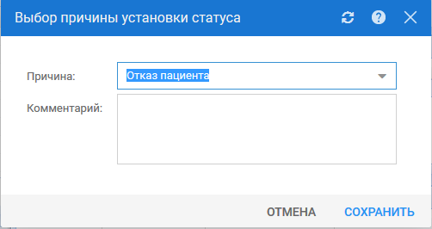
- Укажите причину отмены.
- Нажмите кнопку Сохранить.
Недоступна отмена направлений со статусом "Обслужено", "Отклонено", "Отменено".
Сохранение осмотра/исследования
Если осмотр / исследование не отмечен как "Пройдено ранее", то дата выполнения должна быть позже или равна дате начала медицинского осмотра.

Раздел "Диагнозы и рекомендации по результатам диспансеризации / профосмотра"
В списке отображаются осмотры с диагнозами, отличными от группы Z, с возможностью редактировать поля списка.
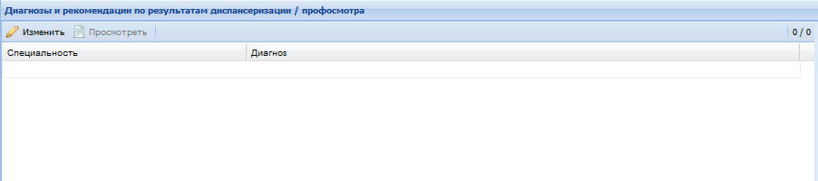
Для изменения данных диагноза выберите диагноз, нажмите кнопку Изменить. Отобразится форма Состояние здоровья и рекомендации: Редактирование.
Раздел "Состояние здоровья до проведения диспансеризации / профосмотра"
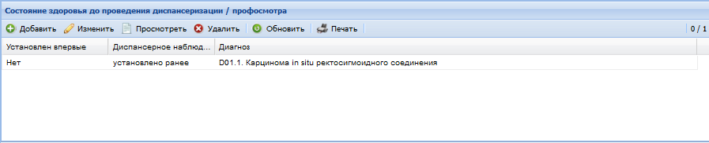
Столбцы списка:
- Диагноз.
- Установлен впервые.
- Диспансерное наблюдение.
Доступные действия над записями списка:
- Добавить - добавление данных о состоянии здоровья пациента до проведения диспансеризации/ профосмотра. Нажмите кнопку Добавить на панели управления списком. Отобразиться форма Состояние здоровья до проведения диспансеризации / профосмотра: Добавление.
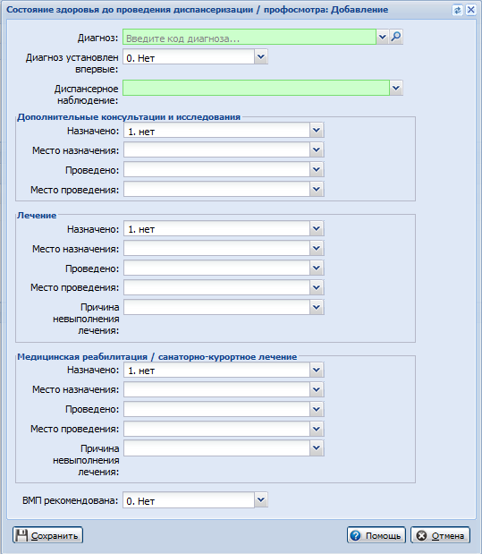
- Изменить - редактирование данных о состоянии здоровья пациента до проведения диспансеризации/ профосмотра. Нажмите кнопку Изменить на панели управления списком. Отобразиться форма Состояние здоровья до проведения диспансеризации / профосмотра: Редактирование.
- Просмотр - просмотр введенных данных о состоянии здоровья пациента до проведения диспансеризации/ профосмотра. Нажмите кнопку Изменить на панели управления списком. Отобразиться форма Состояние здоровья до проведения диспансеризации / профосмотра: Просмотр.
- Удалить - удаление выбранной записи. Нажмите кнопку Удалить на панели управления списком.
- Обновить - обновить список. Нажмите кнопку Обновить на панели управления списком.
- Печать - печать списка. Нажмите кнопку Печать на панели управления списком.

Раздел "Общая оценка здоровья"
Оценка физического развития
- Масса (кг) - целое число (в диапазоне 2-150). Обязательное поле.
- Рост (см) - целое число (в диапазоне 20-240). Обязательное поле.
- Отклонение (масса) - выбор из выпадающего списка (Да/Нет), по умолчанию «Нет».
- Тип отклонения (масса) - доступно для изменения, если выбрано поле «Да» из «Отклонение (масса)». Обязательно для заполнения. Значение выбирается из справочника:
- Дефицит массы тела.
- Избыток массы тела.
- Отклонение (рост) - выбор из выпадающего списка (Да/Нет), по умолчанию «Нет».
- Тип отклонения (рост) - доступно для изменения, если выбрано поле «Да» из «Отклонение (масса)». Обязательно для заполнения. Значение выбирается из справочника:
- Низкий рост.
- Высокий рост.
- Окружность головы (см) - целое число (в диапазоне 6-99). Необязательно к заполнению.
Оценка психического развития (состояния)
- Познавательная функция (возраст развития)(мес.) - целое число (в диапазоне 0-60). Обязательное поле.
- Моторная функция (возраст развития) (мес.) - целое число (в диапазоне 0-60). Обязательное поле.
- Эмоциональная и социальная (контакт с окружающим миром) функции (возраст развития) (мес.) - целое число (в диапазоне 0-60). Обязательное поле.
- Предречевое и речевое развитие (возраст развития) (мес.) - целое число (в диапазоне 0-60). Обязательное поле.
- Примечание:
Возраст указывается в месяцах.
- Психомоторная сфера выбирается значение из справочника. Доступно и обязательно для редактирования для пациентов от 5 лет.
- Интеллект - значение выбирается из справочника. Доступно и обязательно для редактирования для пациентов от 5 лет.
- Эмоционально-вегетативная сфера - значение выбирается из справочника. Доступно и обязательно для редактирования для пациентов от 5 лет.
Оценка полового развития
Для мальчиков отображаются поля:
- P: целое число (в диапазоне 0-5).
- Ax: целое число (в диапазоне 0-5).
- Fa: целое число (в диапазоне 0-5).
Для девочек отображаются поля:
- P: целое число (в диапазоне 0-5).
- Ax: целое число (в диапазоне 0-5).
- Ма: целое число (в диапазоне 0-5).
- Ме: целое число (в диапазоне 0-5).
- Примечание:
Перечисленные выше поля блока являются обязательными для заполнения, если возраст пациента 10 лет и старше.
- характеристика менструальной функции: menarhe: два целых поля (6-17) - лет и (0-12)* месяцев
- menses (характеристика), выбор из справочника:
- регулярные.
- нерегулярные.
- обильные.
- умеренные.
- скудные.
- болезненные.
- безболезненные.
Инвалидность
- Инвалидность - признак инвалидности.
- Инвалидность - тип инвалидности:
- нет.
- с рождения.
- приобретенная.
- Дата установления - дата установления инвалидности.
- Дата последнего освидетельствования.
- Заболевания, обусловившие возникновение инвалидности - значение выбирается из справочника:
- туберкулез.
- сифилис.
- ВИЧ-инфекция.
- новообразования.
- болезни крови, кроветворных органов и отдельные нарушения, вовлекающие иммунный механизм.
- сахарный диабет.
- психические расстройства и расстройства поведения, в том числе умственная отсталость.
- церебральный паралич.
- другие паралитические синдромы.
- болезни глаза и его придаточного аппарата.
- болезни уха и сосцевидного отростка.
- болезни системы кровообращения.
- астма, астматический статус.
- болезни органов пищеварения.
- болезни кожи и подкожной клетчатки.
- болезни костно-мышечной системы и соединительной ткани.
- болезни мочеполовой системы.
- отдельные состояния, возникающие в перинатальном периоде.
- аномалии нервной системы.
- аномалии системы кровообращения.
- аномалии опорно-двигательного аппарата.
- последствия травм, отравлений и других воздействий внешних причин.
- Виды нарушений - значение отмечается флагом:
- умственные.
- другие психологические.
- языковые и речевые.
- слуховые и вестибулярные.
- зрительные.
- висцеральные и метаболические расстройства питания.
- двигательные.
- уродующие.
- общие и генерализованные.
Индивидуальная программа реабилитации ребенка инвалида
- Дата назначения - дата.
- Выполнение на момент диспансеризации - значение выбирается из выпадающего списка:
- полностью.
- частично.
- начата.
- не выполнена.
Итоговый раздел:
- Проведение профилактических прививок - выбор из справочника:
- привит по возрасту.
- не привит по медицинским показаниям полностью.
- не привит по медицинским показаниям частично.
- не привит по другим причинам полностью.
- не привит по другим причинам частично.
- нуждается в проведении вакцинации (ревакцинации).
- Подозрение на ЗНО - выбирается из выпадающего списка: "Да", "Нет". Необязательное поле.
- Подозрение на диагноз - выбирается из справочника МКБ-10. Поле отображается, если в поле Подозрение на ЗНО установлено значение "Да". Для выбора доступны только диагнозы С00-С97, D00-D09. Обязательное поле.
- Группа состояния здоровья - выбор из справочника (обязательно для заполнения, если сохранен осмотр врача-педиатра (ВОП)):
- I - если указан диагноз или рекомендации после проведения осмотров/исследований, выбрать I группу здоровья нельзя (отобразится ошибка при сохранении карты).
- II
- III
- IV
- V
- Медицинская группа для занятия физ.культурой до проведения обследования - значение выбирается из выпадающего списка групп здоровья. По умолчанию устанавливается значение поля Медицинская группа для занятий физ.культурой предыдущего периодического осмотра. Если такого осмотра нет или поле на заполнено, то указывается "I".
- Медицинская группа для занятий физ.культурой. Значение выбирается из справочника:
- основная (I группа).
- подготовительная (II группа).
- специальная "А" (III группа).
- специальная "Б" (IV группа).
- не допущен.
- Направлен на 2 этап - выбор из выпадающего списка, обязательное поле, по умолчанию «Нет».
- Случай закончен - выбор из выпадающего списка, обязательное поле, по умолчанию «Нет».
При сохранении карты, если она закончена, проводится проверка - сохранение недоступно если пациент на дату проведения осмотра врачом-педиатром имеет прикрепление к МО отличной от МО пользователя.

Раздел "Назначения"
Раздел предназначен для ввода информации о выписанном направлении.
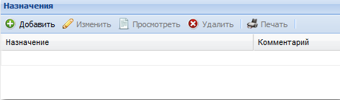
В разделе содержится список назначений, который содержит столбцы:
- Назначение.
- Комментарий.
Доступные действия:
- Добавить - добавление информации о назначении.
- Изменить - изменение информации о назначении.
- Просмотреть - просмотр информации о назначении.
- Удалить - удаление информации о назначении.
- Печать - печать информации о назначении.
Для добавления информации о назначении:
- Нажмите кнопку Добавить. Отобразится форма добавления назначения.
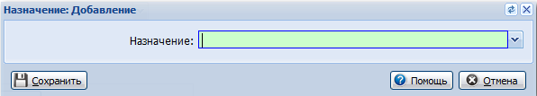
- Заполните поля формы. Поле Назначение обязательное для заполнения. Доступны следующие значения для выбора:
- 1 – направлен на консультацию в медицинскую организацию по месту прикрепления.
- 2 – направлен на консультацию в иную медицинскую организацию.
- 3 – направлен на обследование.
- 4 – направлен в дневной стационар.
- 5 – направлен на госпитализацию.
- 6 – направлен в реабилитационное отделение.
- В зависимости от выбранного значения в поле Назначение отобразится поле ниже:
- Поле Специальность врача назначения - отображается, если в поле Назначение указано значение 1 или 2.
- Поле Вид обследования - отображается, если в поле Назначение указано значение 3. Доступны для выбора значения:
- 1 – лабораторная диагностика.
- 2 – инструментальная диагностика.
- 3 – методы лучевой диагностики.
- 4 – дорогостоящие методы лучевой диагностики (КТ, МРТ, ангиография).
- Поле Профиль медицинской помощи отображается, если в поле Назначение указано значение 4 или 5.
- Поле Профиль койки отображается, если в поле Назначение указано значение "6 - направлен в реабилитационное отделение".
- Сохраните изменения.

Сохранение карты
По завершении ввода или редактирования данных нажмите кнопку Сохранить.
Если администратором ЦОД была установлена проверка на заполнение полей карты, то в случае обнаружения ошибки, отобразится сообщение:
- если было установлено предупреждение об ошибке, то сообщение отобразится, но карта останется доступной для сохранения;
- если был установлен запрет на сохранение, то в случае ошибки отобразится сообщение и карта будет не доступна для сохранения, пока ошибка не будет устранена.
Перечень полей, по которым производится проверка:
- Оценка физического развития:
- Масса (кг);
- Рост (см)
- Оценка психического развития (состояния):
- Познавательная функция (возраст развития) (мес.);
- Моторная функция (возраст развития) (мес.);
- Эмоциональная и социальная (контакт с окружающим миром) функции (возраст развития) (мес.);
- Предречевое и речевое развитие (возраст развития) (мес.);
- Психомоторная сфера;
- Интеллект;
- Эмоционально-вегетативная сфера.
- Оценка полового развития (только для пациентов 10 лет и старше):
- Для мальчиков:
- P: целое число (в диапазоне 0-5);
- Ax: целое число (в диапазоне 0-5);
- Fa: целое число (в диапазоне 0-5);
- Для девочек :
- P: целое число (в диапазоне 0-5);
- Ax: целое число (в диапазоне 0-5);
- Ма: целое число (в диапазоне 0-5);
- Ме: целое число (в диапазоне 0-5).
- Прививки - обязательно назначение хотя бы одной прививки из списка, если в поле Проведение профилактических прививок указано значение нуждается в проведении вакцинации (ревакцинации).
На форме Человек: Редактирование:
- Персональные данные пациента:
- Документ:
- Тип.
- Серия (если обязательно для указанного типа).
- Номер.
- Полис:
- Номер (либо Ед.номер, в зависимости от типа полиса).
- Выдан.
- Адрес:
- Адрес регистрации (либо Адрес проживания).
При сохранении карты профилактического осмотра (для детей 3 лет и старше): если в расчетном году (определяется по дате начала медицинского осмотра) на пациента сохранена закрытая Карта диспансеризации несовершеннолетнего (ДДС), отобразится сообщение об ошибке и сохранение не произойдет.
Для законченных случаев (в поле "Случай закончен" указано значение "Да"): если у пациента указан (заполнен) адрес проживания / адрес регистрации, то выполняется проверка на корректность данных адресов. Если адрес указан некорректно (например, выбрана неактуальная улица), то отобразится сообщение: «Некорректно указан адрес проживания / регистрации».
Для случаев до 31.12.2017: дата осмотра врача-педиатра (ВОП) не может быть позже 14 дней с даты начала осмотра. В противном случае отображается сообщение: "Длительность 1 этапа профилактического осмотра не может быть больше 10 рабочих дней. ОК".
Для случаев с 01.01.2018: Дата осмотра врача-педиатра (ВОП) не может быть позже 28 дней с даты начала осмотра. В противном случае отображается сообщение: "Длительность 1 этапа профилактического осмотра не может быть больше 20 рабочих дней. ОК".
Если в законченном случае с подозрением на ЗНО создано назначение на консультацию в другую МО, то на форме осмотра врача должно быть добавлено направление на дообследование с типом "на консультацию" или "на поликлинический прием". При отсутствии такого направления отобразится сообщение об ошибке.
Если в законченном случае с подозрением на ЗНО создано назначение на обследование, то на форме осмотра врача должно быть добавлено направление на дообследование с типом "на исследование". При отсутствии такого направления отобразится сообщение об ошибке.
- Редактирование карт из МО-правопредшественников доступно, только если установлен признак Переходный случай между МО.
- При сохранении карт в МО-правопреемнике будет произведено изменение идентификатора МО на МО-правопреемника.
- В полях Отделение и Врач реализована возможность выбора отделения и врача МО-правопредшественника.

Профилактический осмотр несовершеннолетнего 2 этап: Редактирование

Общее описание формы
Форма предназначена для ввода данных о профилактическом осмотре несовершеннолетних.
Вызов формы доступен по функциональной кнопке Добавить на форме Профилактические осмотры несовершеннолетних - 2 этап: Поиск.
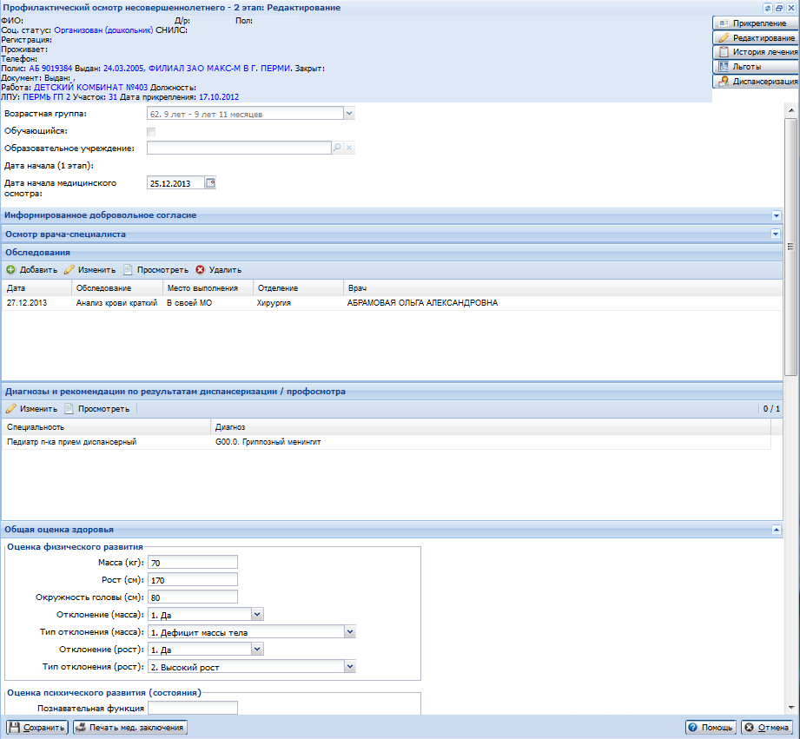
Форма "Карта профилактического осмотра несовершеннолетнего: Добавление / Редактирование" состоит из разделов:
- Раздел "Паспортная часть человека".
- Раздел "Возрастная группа".
- Раздел "Информированное добровольное согласие".
- Раздел "Осмотр врача специалиста»".
- Раздел "Обследования»".
- Раздел "Диагнозы и рекомендации по результатам диспансеризации / профосмотра".
- Раздел "Общая оценка здоровья»".
Паспортная часть
В разделе отображается информация по пациенту.
Раздел "Возрастная группа"
- Возрастная группа - недоступно для редактирования, заполняется значением из карты профилактического осмотра несовершеннолетнего 1 этап.
- Обучающийся - признак, обозначающий что пациент посещает образовательное учреждение. Поле недоступно для редактирования, заполняется значением из карты профилактического осмотра несовершеннолетнего 1 этап.
- Образовательное учреждение - выбор образовательного учреждения из справочника организаций. Поле недоступно для редактирования, заполняется значением из карты профилактического осмотра несовершеннолетнего 1 этап.
- Дата начала осмотра - поле доступно для редактирования, по умолчанию указывается дата дачи информированного согласия.
Кнопки управления формой:
- Сохранить - сохранить изменения.
- Помощь - вызов справки по форме.
- Отмена - закрыть форму без сохранения изменений.
- Печать "Заключение о группе для занятий физ.культурой" - печать справки с заключением о группе здоровья. Доступно, если заполнено поле "Медицинская группа для занятий физ.культурой".
- Печать "Карта профосмотра форма N 030-ПО/у-12" - печать карты профилактического осмотра. Доступно, если в поле "случай закончен" указано "да".
- Печать КЛУ при ЗНО - печать формы "Контрольный лист учета медицинской помощи, оказанной пациентам, страдающим злокачественными новообразованиями". Кнопка отображается, если в разделе Общая оценка здоровья в поле Подозрение на ЗНО указано значение "Да".
Если в поле "Случай закончен" указано значение "Да", то производится контроль на сохранение осмотра врача-педиатра (ВОП).
Для детей младше 2 лет дата любого исследования не может быть меньше 1 месяца, чем дата осмотра врача-педиатра (ВОП).
Для детей старше 2 лет дата любого исследования не может быть меньше 3 месяцев, чем дата осмотра врача-педиатра (ВОП).
Дата осмотра врача-педиатра (ВОП) не может быть больше 63 дней, чем дата начала профосмотра 1 этапа.
Дата осмотра врача-педиатра (ВОП) должна быть больше (равна) датам всех остальных осмотров / исследований.

Раздел "Информированное добровольное согласие"
В данном разделе указывается информация о дате подписания согласия на проведение профилактического осмотра, а так же проставляется признак обслуживания мобильной бригадой. Перечень доступных мобильных бригад настраивается при редактировании паспорта МО.
Поля формы:
- Дата подписания согласия/отказа - дата, поле обязательное для заполнения, по умолчанию - текущая дата.
- Список осмотров/исследований, положенных при прохождении профилактического осмотра (в зависимости от возрастной группы пациента).
В столбце "Согласие гражданина", по умолчанию проставляются флаги при добавлении осмотров и исследований.
Для печати информированного согласия нажмите кнопку Печать. Отобразится форма для выбора типа согласия.

Раздел "Осмотр врача специалиста"
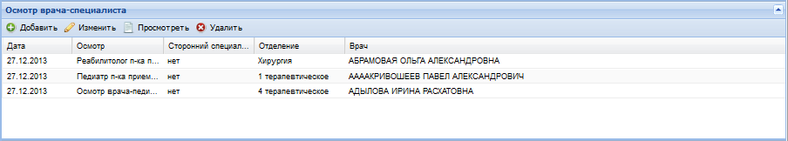
Раздел содержит список пройденных осмотров.
Поля списка:
- Дата.
- Осмотр.
- Сторонний специалист.
- Отделение.
- Врач.
- Диагноз.
Кнопки управления:
- Добавить.
- Изменить.
- Просмотреть.
- Удалить.
Ввод данных об осмотре
Для изменения/ввода данных об исследовании/осмотре:
- Нажмите кнопку Изменить. Отобразится форма Наименование исследования:Редактирование.
- Введите данные в поля формы.
- Нажмите кнопку Сохранить по завершении.
Описание полей формы:
В наименовании формы отображается название осмотра/исследования из информированного согласия. Поля формы (все поля формы необязательны для заполнения, если не указано иное):
Раздел "Направление" - раздел доступен только для просмотра. Отображается информация о направлении или назначении. Если для осмотра / исследования создано направление / назначение, то ввод информации для такого осмотра / исследования в маршрутной карте недоступен.
- Тип;
- Дата создания;
- Номер направления;
- Место оказания;
- Запись - дата и время.
Раздел "Выполнение"
- Услуга - недоступно для редактирования. Автоматически указывается услуга, соответствующая осмотру/исследованию. Если значение по умолчанию не определено, то поле доступно для редактирования.
- Дата выполнения - дата оказания услуги.
- Место выполнения - обязательное для заполнения, если указана дата направления. Значение выбирается из справочника:
- в своей МО,
- в другой МО.
- Отделение - выбирается из справочника отделений, действующих на дату оказания услуги. Обязательное для заполнения, если указана дата направления.
- Врач - выбор из справочника мест работы медицинского персонала, действующих на дату оказания услуги, и связанных с данной услугой. Обязательное для заполнения, если указана дата направления. Если указано отделение, то для выбора доступны только те места работы, которые относятся к указанному отделению.
- Диагноз - выбирается из справочника МКБ-10. Обязательное для заполнения, если указана дата направления.
- Характер заболевания - выбирается из выпадающего списка:
- Ранее известное хроническое,
- Выявленное во время дополнительной диспансеризации (профосмотра).
- Результат – для ввода значения по результату выполнения услуги. Доступно для всех услуг, кроме осмотров врачей. Поле обязательно, если в параметрах системы установлен флаг Карты ПОН / ДДС. Обязательность полей для экспорта на федеральный портал (раздел "Контроль обязательности полей").
Раздел "Протокол осмотра"
Раздел предназначен для ввода информации о выполненном осмотре пациента.
Для добавления протокола осмотра:
- Нажмите кнопку Выбрать шаблон. Отобразится форма Шаблоны документов.
- Выберите шаблон.
- Нажмите кнопку Выбрать. Выбранный шаблон отобразится в разделе Протокол осмотра в режиме редактирования.
- Введите необходимые данные.
- Сохранение введенной информации выполняется при сохранении формы Осмотр (исследование): Редактирование.
Подробнее о работе с шаблонами протокола осмотра см. Шаблон протокола осмотра.
Доступные действия:
- Восстановить шаблон - восстановить шаблон до состояния по умолчанию.
- Очистить - удалить все данные, введенные в документ.
- Печать - печать протокола осмотра.
Раздел "Сопутствующие диагнозы" - раздел предназначен для добавления, редактирования и удаления записей о сопутствующих диагнозах. Для добавления сопутствующего диагноза нажмите кнопку Добавить на панели управления разделом. Отобразится форма добавления сопутствующего диагноза. Заполните поля формы:
- Диагноз - выбирается из справочника МКБ-10, обязательное поле. Поле доступно для редактирования и обязательно, если указан любой диагноз, кроме Z.
- Характер заболевания - обязательное поле. Значение выбирается из выпадающего списка:
- Ранее известное хроническое,
- Выявленное во время диспансеризации / профосмотра.
Раздел "Направление на дообследование"
Раздел отображается на форме добавления осмотра врачей-специалистов. Раздел предназначен для добавления направлений на дообследование.
Для добавления направления на дообследование:
- На панели управления раздела нажмите кнопку Добавить. Отобразится меню для выбора типа направления:
- На исследование.
- На консультацию.
- На поликлинический прием.
- Отобразится форма Мастер выписки направлений.
- Создайте направление выбранного типа, используя Мастер выписки направлений.
Направление будет создано и отобразится в списке раздела.
Для отмены направления:
- Выберите направление из списка.
- На панели управления раздела нажмите кнопку Отменить. Отобразится Выбор причины установки статуса.
- Укажите причину отмены.
- Нажмите кнопку Сохранить.
Недоступна отмена направлений со статусом "Обслужено", "Отклонено", "Отменено".
Сохранение осмотра/исследования
Если осмотр / исследование не отмечен как "Пройдено ранее", то дата выполнения должна быть позже или равна дате начала медицинского осмотра.

Раздел "Обследования"
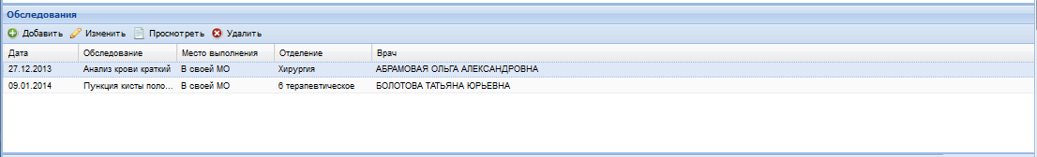
Раздел содержит список пройденных исследований.
Поля списка:
- Дата.
- Осмотр.
- Место выполнения.
- Отделение.
- Врач.
- Диагноз.
Кнопки управления:
- Добавить.
- Изменить.
- Просмотреть.
- Удалить.
Ввод данных об исследовании
Для добавления данных об исследовании:
- Нажмите кнопку Добавить на панели управления списком, отобразится форма Обследование: Добавление.
- Введите данные в поля формы.
- Нажмите кнопку Сохранить по завершении.
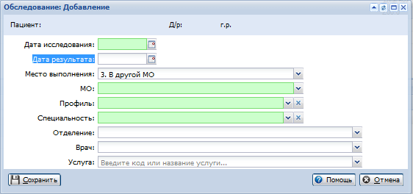
Описание полей формы:
- Дата исследования - дата выполнения исследования.
- Дата результата - дата получения результата исследования.
- Место выполнения - Выбирается значение из выпадающего списка "в своей МО" или "в другой МО".
- МО - медицинская организация, в которой проводилось исследование. Доступно и обязательно для заполнения если в поле Место выполнения выбрано значение "в другой МО".
- Профиль - профиль отделения, в котором проводилось исследование. Доступно и обязательно для заполнения если в поле Место выполнения выбрано значение "в другой МО".
- Специальность - Специальность врача, который провел исследование. Доступно и обязательно для заполнения если в поле Место выполнения выбрано значение "в другой МО".
- Отделение.
- Врач.
- Услуга.
При сохранении осмотра/исследования выполняется проверка: дата осмотра врача-педиатра (ВОП) должна быть больше (равна) датам всех остальных осмотров / исследований. При невыполнении проверки отобразится сообщение: "Дата любого осмотра / исследования не может быть больше даты осмотра врача-педиатра (ВОП). ОК ". Сохранение недоступно.

Раздел "Диагнозы и рекомендации по результатам диспансеризации / профосмотра"
В списке отображаются осмотры с диагнозами, отличными от группы Z, с возможностью редактировать поля списка.
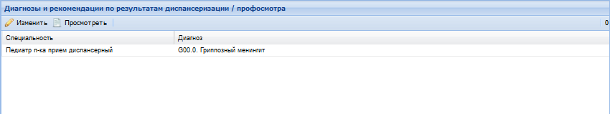
Для изменения данных диагноза выберите диагноз, нажмите кнопку Изменить. Отобразится форма Состояние здоровья и рекомендации: Редактирование.

Раздел "Общая оценка здоровья"
Раздел заполняется автоматически значениями аналогичного раздела карты профилактического осмотра 1 этапа с возможностью редактирования.
Оценка физического развития
- Масса (кг) - целое число (в диапазоне 2-150). Необязательно к заполнению.
- Рост (см) - целое число (в диапазоне 20-240). Необязательно к заполнению.
- Отклонение (масса) - выбор из выпадающего списка (Да/Нет), по умолчанию "Нет".
- Тип отклонения (масса) - доступно для изменения, если выбрано поле "Да" из "Отклонение (масса)". Обязательно для заполнения. Значение выбирается из справочника:
- Дефицит массы тела.
- Избыток массы тела.
- Отклонение (рост) - выбор из выпадающего списка (Да/Нет), по умолчанию "Нет".
- Тип отклонения (рост) - доступно для изменения, если выбрано поле "Да" из "Отклонение (масса)". Обязательно для заполнения. Значение выбирается из справочника:
- Низкий рост.
- Высокий рост.
- Окружность головы (см) - целое число (в диапазоне 6-99). Необязательно к заполнению.
Оценка психического развития (состояния)
- Познавательная функция (возраст развития)(мес.) - целое число (в диапазоне 0-60). Необязательно для заполнения.
- Моторная функция (возраст развития) (мес.) - целое число (в диапазоне 0-60). Необязательно для заполнения.
- Эмоциональная и социальная (контакт с окружающим миром) функции (возраст развития) (мес.) - целое число (в диапазоне 0-60). Необязательно для заполнения.
- Предречевое и речевое развитие (возраст развития) (мес.) - целое число (в диапазоне 0-60). Необязательно для заполнения.
- Примечание:
Возраст указывается в месяцах.
- Психомоторная сфера выбирается значение из справочника. Необязательное для заполнения, доступно для редактирования для пациентов от 5 лет.
- Интеллект - значение выбирается из справочника. Необязательное для заполнения, доступно для редактирования для пациентов от 5 лет.
- Эмоционально-вегетативная сфера - значение выбирается из справочника. Необязательное для заполнения, доступно для редактирования для пациентов от 5 лет.
Оценка полового развития
Для мальчиков отображаются поля:
- P: целое число (в диапазоне 0-5).
- Ax: целое число (в диапазоне 0-5).
- Fa: целое число (в диапазоне 0-5).
Для девочек отображаются поля:
- P: целое число (в диапазоне 0-5).
- Ax: целое число (в диапазоне 0-5).
- Ма: целое число (в диапазоне 0-5).
- Ме: целое число (в диапазоне 0-5).
- характеристика менструальной функции: menarhe: два целых поля (6-17) - лет и (0-12) месяцев.
- menses (характеристика), выбор из справочника:
- регулярные.
- нерегулярные.
- обильные.
- умеренные.
- скудные.
- болезненные.
- безболезненные.
Инвалидность
- Инвалидность - признак инвалидности.
- Инвалидность - тип инвалидности:
- нет.
- с рождения.
- приобретенная.
- Дата установления - дата установления инвалидности.
- Дата последнего освидетельствования.
- Заболевания, обусловившие возникновение инвалидности - значение выбирается из справочника:
- туберкулез.
- сифилис.
- ВИЧ-инфекция.
- новообразования.
- болезни крови, кроветворных органов и отдельные нарушения, вовлекающие иммунный механизм.
- сахарный диабет.
- психические расстройства и расстройства поведения, в том числе умственная отсталость.
- церебральный паралич.
- другие паралитические синдромы.
- болезни глаза и его придаточного аппарата.
- болезни уха и сосцевидного отростка.
- болезни системы кровообращения.
- астма, астматический статус.
- болезни органов пищеварения.
- болезни кожи и подкожной клетчатки.
- болезни костно-мышечной системы и соединительной ткани.
- болезни мочеполовой системы.
- отдельные состояния, возникающие в перинатальном периоде.
- аномалии нервной системы.
- аномалии системы кровообращения.
- аномалии опорно-двигательного аппарата.
- последствия травм, отравлений и других воздействий внешних причин.
- Виды нарушений - значение отмечается флагом:
- умственные.
- другие психологические.
- языковые и речевые.
- слуховые и вестибулярные.
- зрительные.
- висцеральные и метаболические расстройства питания.
- двигательные.
- уродующие.
- общие и генерализованные.
Индивидуальная программа реабилитации ребенка инвалида
- Дата назначения - дата.
- Выполнение на момент диспансеризации - значение выбирается из выпадающего списка:
- полностью.
- частично.
- начата.
- не выполнена.
Итоговый раздел:
- Проведение профилактических прививок - выбор из справочника:
- привит по возрасту.
- не привит по медицинским показаниям полностью.
- не привит по медицинским показаниям частично.
- не привит по другим причинам полностью.
- не привит по другим причинам частично.
- нуждается в проведении вакцинации (ревакцинации).
- Подозрение на ЗНО - выбирается из выпадающего списка: "Да", "Нет". Необязательное поле.
- Подозрение на диагноз - выбирается из справочника МКБ-10. Поле отображается, если в поле Подозрение на ЗНО установлено значение "Да". Для выбора доступны только диагнозы С00-С97, D00-D09. Обязательное поле.
- Группа состояния здоровья - выбор из справочника (обязательно для заполнения, если сохранен осмотр врача-педиатра (ВОП)):
- I - если указан диагноз или рекомепндации после проведения осмотров/исследований, выбрать I группу здоровья нелья (отобразится ошибка при сохранении карты).
- II
- III
- IV
- V
- Медицинская группа для занятия физ.культурой до проведения обследования - значение выбирается из выпадающего списка групп здоровья.
- Медицинская группа для занятий физ.культурой. Значение выбирается из справочника:
- основная (I группа).
- подготовительная (II группа).
- специальная "А" (III группа).
- специальная "Б" (IV группа).
- не допущен.
- Случай закончен - выбор из выпадающего списка, обязательное поле, по умолчанию "Нет".
При сохранении карты, если она закончена, проводится проверка - сохранение недоступно, если пациент на дату проведения осмотра врачом-педиатром имеет прикрепление к МО отличной от МО пользователя.

Сохранение карты
- Если в законченном случае с подозрением на ЗНО создано назначение на консультацию в другую МО, то на форме осмотра врача должно быть добавлено направление на дообследование с типом "на консультацию" или "на поликлинический прием". При отсутствии такого направления отобразится сообщение об ошибке.
- Если в законченном случае с подозрением на ЗНО создано назначение на обследование, то на форме осмотра врача должно быть добавлено направление на дообследование с типом "на исследование". При отсутствии такого направления отобразится сообщение об ошибке.

Аварийные ситуации

Описание аварийных ситуаций
Надежность Системы обеспечивается при следующих аварийных ситуациях:
- отказ Системы;
- сбой Системы.
Отказом Системы следует считать событие, состоящее в утрате работоспособности Системы и приводящее к невыполнению или неправильному выполнению контрольных примеров или задач функциональных модулей.
Сбоем Системы следует считать событие, состоящее во временной утрате работоспособности Системы и характеризуемое возникновением ошибки при выполнении контрольных примеров или задач функциональных модулей.
В Системе предусмотрено автоматическое восстановление обрабатываемой информации в следующих аварийных ситуациях:
- программный сбой при операциях записи-чтения;
- разрыв связи с клиентской программой (терминальным устройством) в ходе редактирования/обновления информации.
В Системе предусмотрена возможность ручного восстановления обрабатываемой информации из резервной копии в следующих аварийных ситуациях:
- физический выход из строя дисковых накопителей;
- ошибочные действия обслуживающего персонала.
В Системе предусмотрено автоматическое восстановление работоспособности серверной части Системы в следующих ситуациях:
- штатное и аварийное отключение электропитания серверной части;
- штатная перезагрузка Системы и загрузка после отключения;
- программный сбой общесистемного программного обеспечения, приведший к перезагрузке Системы.
В Системе предусмотрено полуавтоматическое восстановление работоспособности серверной части Системы в следующих аварийных ситуациях:
- физический выход из строя любого аппаратного компонента, кроме дисковых накопителей – после замены компонента и восстановления конфигурации общесистемного программного обеспечения;
- аварийная перезагрузка системы, приведшая к нефатальному нарушению целостности файловой системы – после восстановления файловой системы.
Для восстановления Системы после отказа или сбоя, необходимо сначала устранить причину отказа/сбоя (заменить неисправное оборудование, устранить системные ошибки и др.), а затем предпринять следующие действия:
- установить операционную систему, а затем – соответствующий пакет обновления; проверить правильность работы домена.
- установить СУБД, а затем – соответствующий пакет обновления.
- восстановить базу данных из резервной копии; перезагрузить сервер после восстановления базы данных.
- проверить доступность Системы; чтобы убедиться в правильности работы, запустите сценарий проверки основных функций.
- активировать возможность работы пользователей в штатном режиме.
В случае отказа или сбоя Системы, связанного с неисправностью оборудования, работы проводит Администратор Заказчика.
В случае отказа или сбоя Системы, связанного с системной ошибкой, работы проводит Администратор Исполнителя.

Действия в случае несоблюдения условий выполнения технологического процесса
При работе с Системой пользователю могут отображаться сообщения нескольких типов:
- сообщение об успешном завершении действия;
- сообщение об ошибке;
- предупреждение;
- сообщение о неисправности системы.
Сообщение об успешном завершении действия содержит краткое резюме операции. Для закрытия сообщения нажмите кнопку ОК.
Сообщение об ошибке отображается в случае, когда дальнейшее выполнение действия в Системе невозможно. Как правило, в таком сообщении содержится краткое описание причины возникновения ошибки. Для закрытия сообщения об ошибке нажмите кнопку ОК.
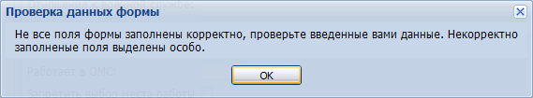
Предупреждение отображается в том случае, если действия, совершенные оператором, могут повлечь за собой какие-либо особенности в выполнении операции, но не приведут к ошибке. Например, если оператор укажет у сотрудника ставку менее 0,1, то отобразится сообщение, что такая ставка не будет учитываться при выгрузке. Для того чтобы продолжить выполнение действия, нажмите кнопку Да/Продолжить. Для того чтобы прекратить действие, нажмите кнопку Нет/Отмена.
В случае возникновения ошибки о неисправности системы, пользователю системы следует обратиться к администратору системы.
Администратор системы для решения проблем обращается к эксплуатационной документации, настоящему руководству, онлайн справочной системе.
В случае невозможности разрешения ситуации следует обратиться в техническую поддержку.
Лист регистрации изменений
Изм. | Номера листов (страниц) |  |  |  | Всего  листов (страниц) в доку-  менте | Номер доку-  мента | Входящий номер сопроводи-  тельного документа и дата | Под-  пись | Дата
 | изменен-  ных | заменен-  ных | новых | аннулиро-  ванных

